公共机构能源资源消费统计信息系统
使用手册（管理机构版）

国管局公共机构节能管理司

目录
第一章 概述 9
1.1 系统简介 9
1.2 编写目的 9
1.3 手册范围 9
第二章 首页 10
2.1 登录系统 10
2.2 系统首页 10
第三章 系统使用 12
3.1 机构管理 12
3.1.1 机构名录管理 12
3.1.1.1 管理机构管理 12
3.1.1.2 填报机构管理 17
3.1.1.3 查看下级报表 24
3.1.2 重点用能单位管理 26
3.2 数据报送 27
3.2.1 数据报送 28
3.2.1.1 综合任务管理 28
3.2.1.2 综合数据填报 33
3.2.1.3 催报消息查询 34
3.2.1.4 漏报机构查询 35
3.3 数据审核 35
3.3.1 数据审核 36
3.3.1.1 填报情况统计 36
3.3.1.2 基层数据审核 37
3.3.1.3 数据催报管理 38
3.3.1.4 消息模板管理 39
3.4 统计分析 40
3.4.1 机构情况分析 40
3.4.1.1 机构数量同比 42
3.4.1.2 机构基本情况 42
3.4.1.3 机构用能人数 42
3.4.1.4 机构建筑面积 42
3.4.1.5 人均建筑面积 42
3.4.1.6 机构车辆情况 42
3.4.1.7 基本能耗分析 42
3.4.1.8 总值综合能耗 42
3.4.1.9 均值综合能耗 43
3.4.1.10 人均综合能耗同比 43
3.4.1.11 单位建筑面积能耗同比 43
3.4.1.12 各类型公共机构能耗占比 43
3.4.1.13 各类型公共机构均值能耗 43
3.4.1.14 重点用能单位能耗 43
3.4.2 机房及采暖能耗分析 43
3.4.2.1 机房总体情况分析 43
3.4.2.2 机房详细情况分析 43
3.4.2.3 机构采暖面积分 43
3.5 指标管理 44
3.5.1 指标下发管理 44
3.5.2 指标完成情况 45
3.6 基本信息 45
3.6.1 信息维护 45
3.6.1.1 基本信息维护 45
3.6.1.2 人员信息维护 46
3.6.1.3 系统公告查看 47
3.6.2 密码修改 48
3.6.3 操作指南预览和下载 49

图目录
图2-1 系统登录页 8
图2-2 用户首页 9
图3-1 机构管理菜单 10
图3-2管理机构管理页面 10
图3-3 两种添加管理机构方式 11
图3-4 增加管理机构对话框 11
图3-5 管理机构基本信息修改 12
图3-6 删除管理机构按钮 12
图3-7 管理机构账户管理页面 13
图3-8 管理机构添加用户对话框 13
图3-9 管理机构账号编辑按钮 14
图3-10 管理机构编辑用户对话框 14
图3-11 管理机构重置系统默认密码 15
图3-12 管理机构账户删除 15
图3-13 填报机构管理页面 16
图3-14 两种添加下级机构的按钮 16
图3-15 增加填报机构对话框 17
图3-16 增加填报机构系统自动生成默认登录账号 17
图3-17 填报机构基本信息修改 18
图3-18 主管机构删除机构按钮 18
图3-19 公共机构删除机构按钮 19
图3-20 确认删除对话框 19
图3-21 添加账号按钮 20
图3-22 添加账号页面 20
图3-23编辑账户信息 21
图3-24 填报重置系统默认密码 21
图3-25 填报机构账户删除 22
图3-26 机构名录库导出 22
图3-27 查看下级报表页面 23
图3-28 导出数据对话框 23
图3-29 导出数据对话框文件已生成 24
图3-30 选择指标对话框 24
图3-60 重点用能单位页面 25
图3-61 指标选择界面 25
图3-62 数据报送菜单 26
图3-63 综合任务管理页面 26
图3-64 数据催报页面 27
图3-65 发送催报消息页面 27
图3-66 综合任务退回 28
图3-67 催报消息管理 28
图3-68 综合任务通过或退回按钮 29
图3-69 综合任务通过填写说明 29
图3-70 综合任务退回填写说明 30
图3-71 综合人数填报数据查看按钮 30
图3-72 综合任务填报数据查看页面 30
图3-73 综合数据导出 31
图3-75 综合数据填报页面 31
图3-76 数据填报页面 32
图3-77 催报消息查询页面 33
图3-78 漏报机构查询页面 33
图3-79 数据审核菜单 34
图3-80 填报情况统计页面 34
图3-81 绘制柱状图 35
图3-82 基层数据审核页面 35
图3-83 任务管理页面 36
图3-84 数据催报页面 36
图3-85 催报消息管理界面 37
图3-86 消息模板管理页面 37
图3-87 新建消息模板对话框 38
图3-88 统计分析菜单 38
图3-89 机构数量情况页面 39
图3-90 机构基本情况页面 40
图3-91 指标管理菜单 42
图3-92 指标下发页面 42
图3-93 指标完成情况页面 43
图3-94 基本信息菜单 43
图3-95 基本信息维护页面 44
图3-96 人员信息维护页面 44
图3-97 添加人员信息页面 45
图 3-98 系统公告查看页面 46
图 3-99 系统公告内容查看页面 46
图3-100 首页密码修改图标 47
图 3-101系统修改密码页面 47
图3-102系统首页操作指南图标 48
图 3-103系统操作指南下载页面 48

- 概述
  - 系统简介
公共机构能源资源消费统计信息系统依据《公共机构能源资源消费统计调查制度》，紧紧围绕信息采集、信息管理、信息服务的需求，充分利用大数据、互联网等新技术，搭建联通各级公共机构的信息统计系统网络，提高公共机构能源资源消费统计工作科学化、精细化水平，实现公共机构能源消费统计信息的采集、整理、查询和展示，全面掌握公共机构能源资源消费统计情况，为领导决策、机关监管与服务提供信息支撑。
  - 编写目的
《公共机构能源资源消费统计信息系统》用户使用手册编写的目的是为了使用户能够借助本手册，掌握软件功能，完成管理机构数据填报和审核工作。
  - 手册范围
本手册使用范围为公共机构能源资源消费统计信息系统用户(管理机构)。
- 首页
  - 登录系统
管理机构用户打开管理平台的登录地址，打开如下登录界面：
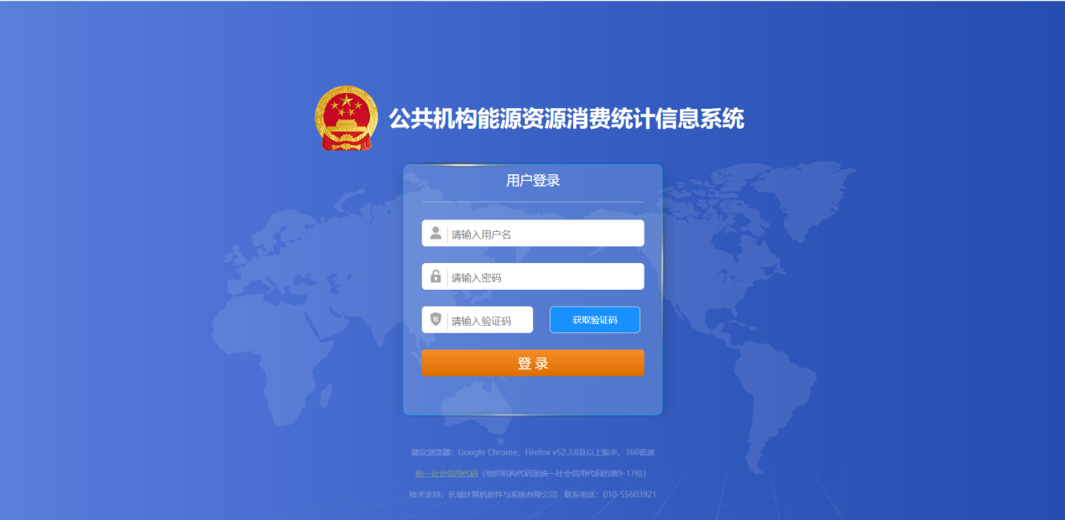
图2-1 系统登录页
省级管理用户通过行政区划以及“_NY”登陆系统，即例如广东省的行政区划代码为440000，登陆系统的账户为【440000_NY】。
目前系统支持账户+密码+验证码登录，密码使用分配的默认密码abc@123456，可以进入系统修改密码。系统推荐使用谷歌、firefox、360极速浏览器。
注：目前暂时不用验证码，可直接输入用户名和密码登录。
本文中，使用广东省【440000_NY】账户作为示例账户进行操作说明。
  - 系统首页
登录成功后，进入公共机构能源资源消费统计信息系统平台的首页，页面的功能区有：机构管理、数据报送、数据审核、统计分析、指标管理、信息维护。
机关专业，展示的是当前登录机构及所有下级机关，以及根据机构类型划分的机关数量。
上报情况，展示最近的五条数据上报信息，环形图说明已上报任务数量和总计任务数之间的关系。
审核列表，展示了当前机构对当前机构的下级机构上报任务的审核不通过时的审核结果。
能源资源消费指标，展示的是当前机构特别关注的指标的填报进度情况。
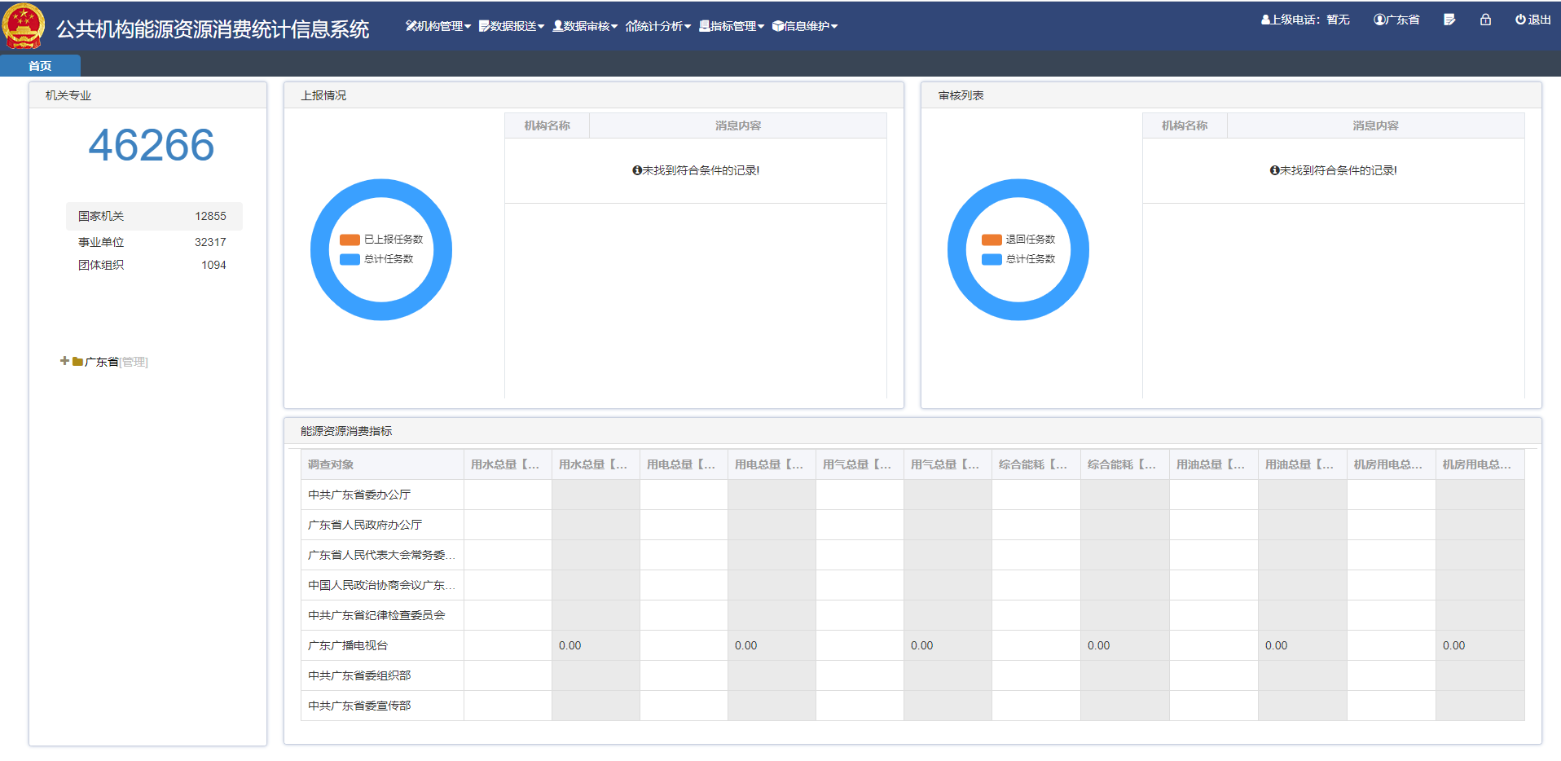
图2-2 用户首页
- 系统使用
  - 机构管理
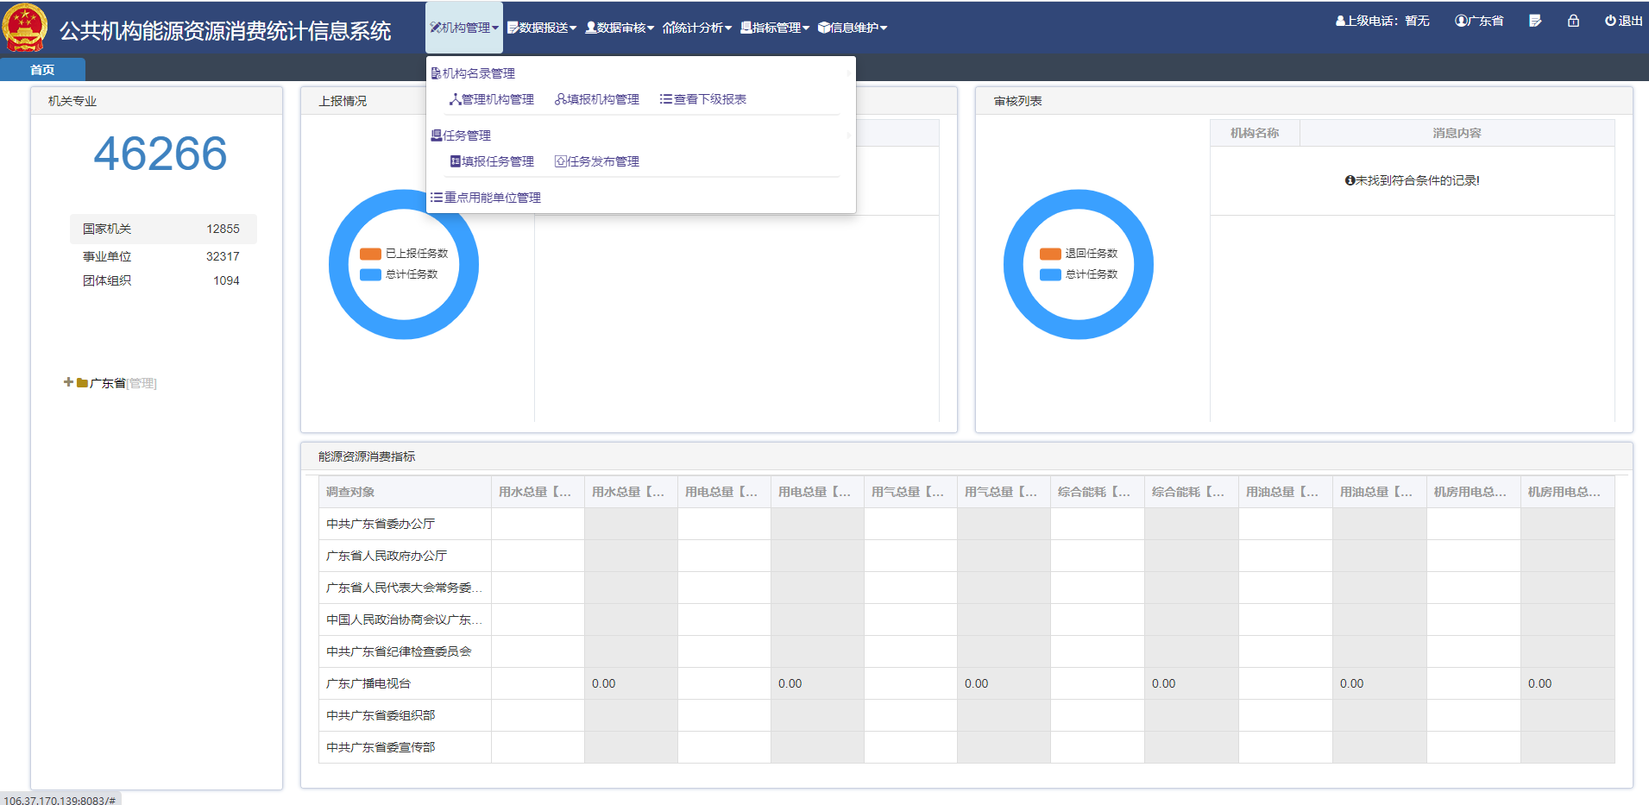
图3-1 机构管理菜单
    - 机构名录管理
      - 管理机构管理
机构管理_机构名录管理_管理机构管理，创建下级管理机构，修改管理机构信息，添加修改管理机构账户信息，*标记的为必填项。点击【提交】进行保存。左侧机构树选择机构右键会弹出删除菜单，可以删除对应的管理机构。
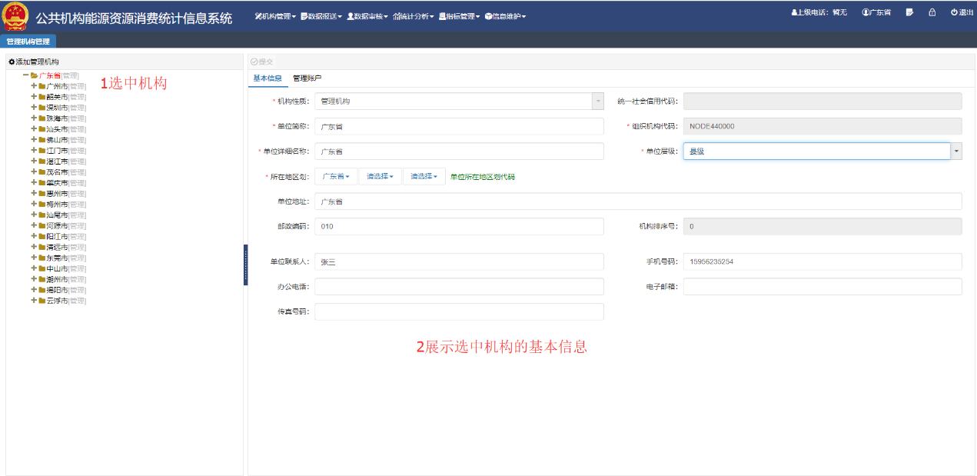
图3-2管理机构管理页面
        - 管理机构添加

管理机构的添加，在管理机构管理页面中，提供了两种方式：一是在左侧机构树上，选中机构，点击左上角【添加管理机构】按钮，弹出增加管理机构对话框，必填单位像是名称、单位简称、管理区和、单位地址，选填所在地区划，点击【提交】按钮，完成增加管理机构的操作，点击【关闭】按钮，放弃增加管理机构的操作，返回管理机构管理页面；二是在左侧机构树上，右键机构，选择【添加“机构名称”-下级管理机构】按钮，弹出增加管理机构对话框，必填单位像是名称、单位简称、管理区和、单位地址，选填所在地区划，点击【提交】按钮，完成增加管理机构的操作，点击【关闭】按钮，放弃增加管理机构的操作，返回管理机构管理页面。
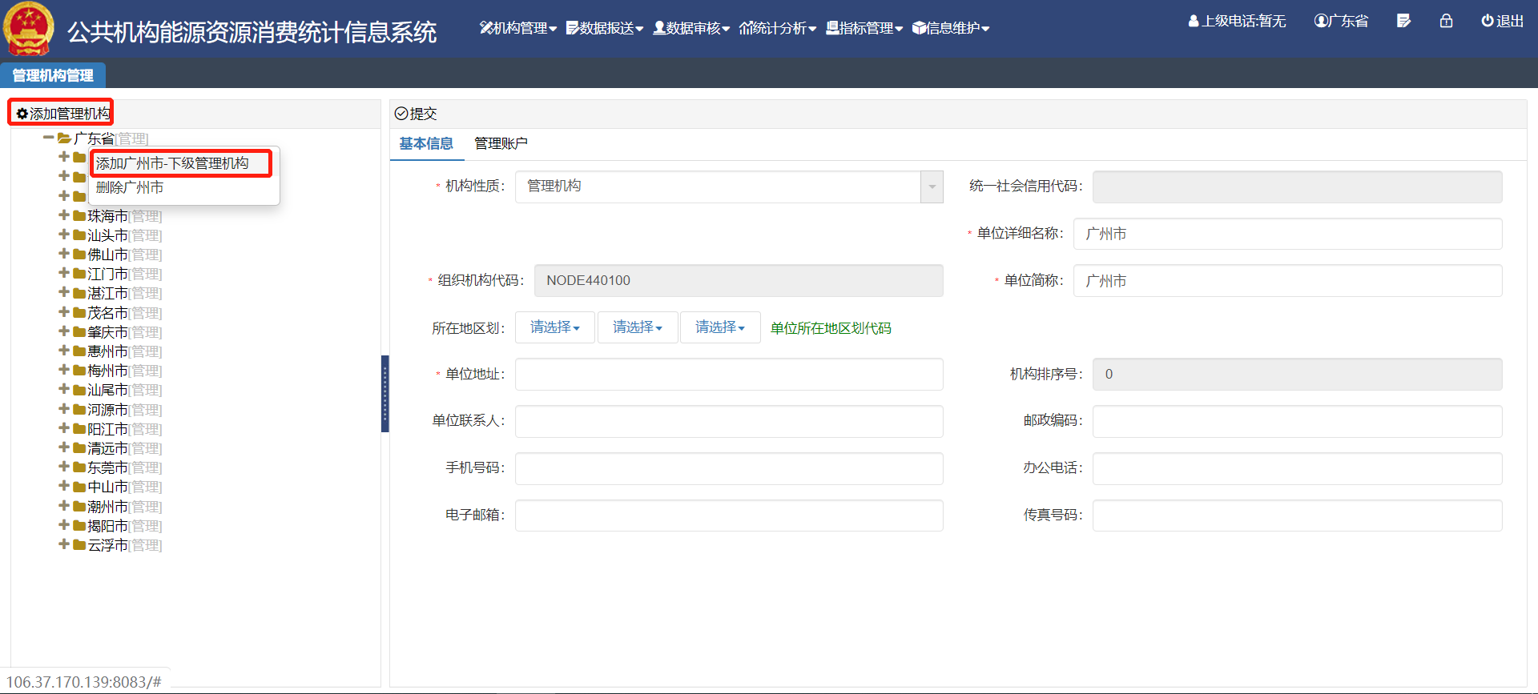
图3-3 两种添加管理机构方式
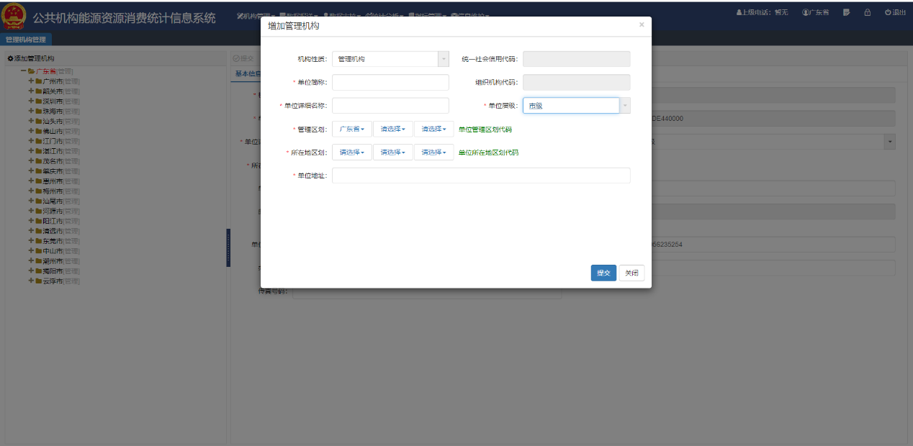
图3-4 增加管理机构对话框
        - 管理机构基本信息修改
管理机构的修改，首先从左侧机构树上选择需要更改信息的机构，右侧显示选中机构的基本信息，修改需要更改的信息，点击【提交】按钮，弹出提示框“管理机构XX市基本信息更新成功”，完成修改操作。
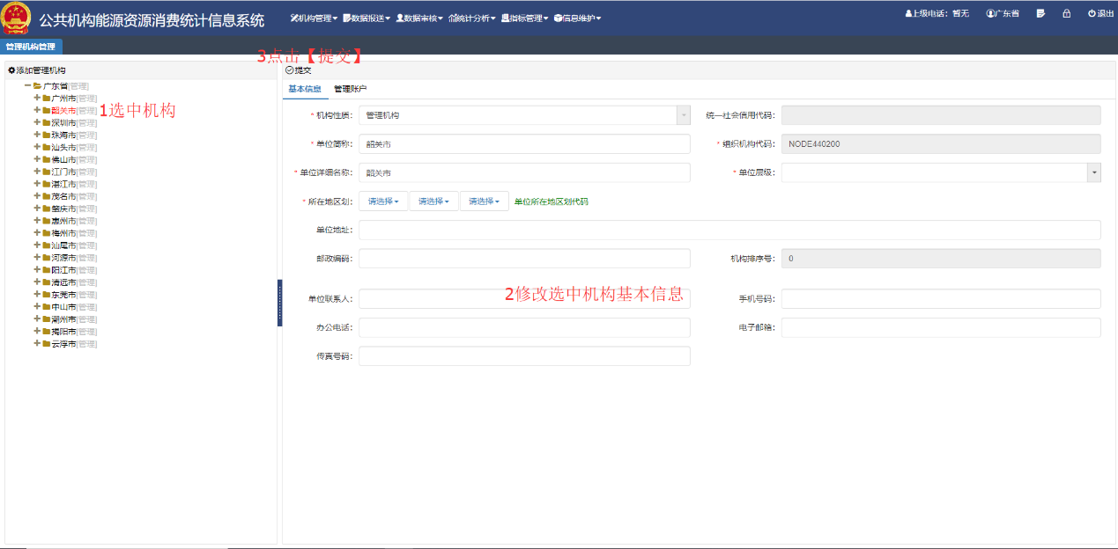
图3-5 管理机构基本信息修改
        - 管理机构删除
管理机构的删除，从左侧机构树上选中需要删除的机构，右键机构名称，选择【删除“机构名称”】按钮，完成删除操作。
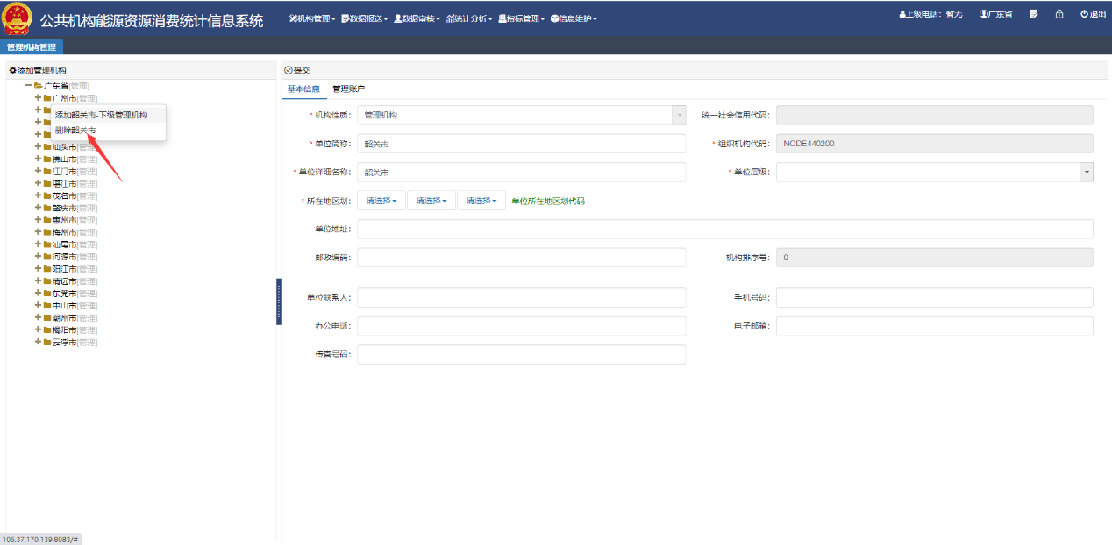
图3-6 删除管理机构按钮
        - 管理机构账户添加
创建机构时会默认生成一个6位行政区划代码加“_NY”的用户名，如果需要再添加额外的帐号，分发给多个人使用则从左侧机构树上，选择需要添加账号的机构，右侧切换到账号管理界面，点击【添加】按钮，弹出添加账号对话框，填写信息，*标记为必填项，否则不能提交，点击【提交】按钮，弹出“保存用户信息成功”提示信息，完成添加操作，点击【关闭】按钮，放弃添加操作，返回主页面。
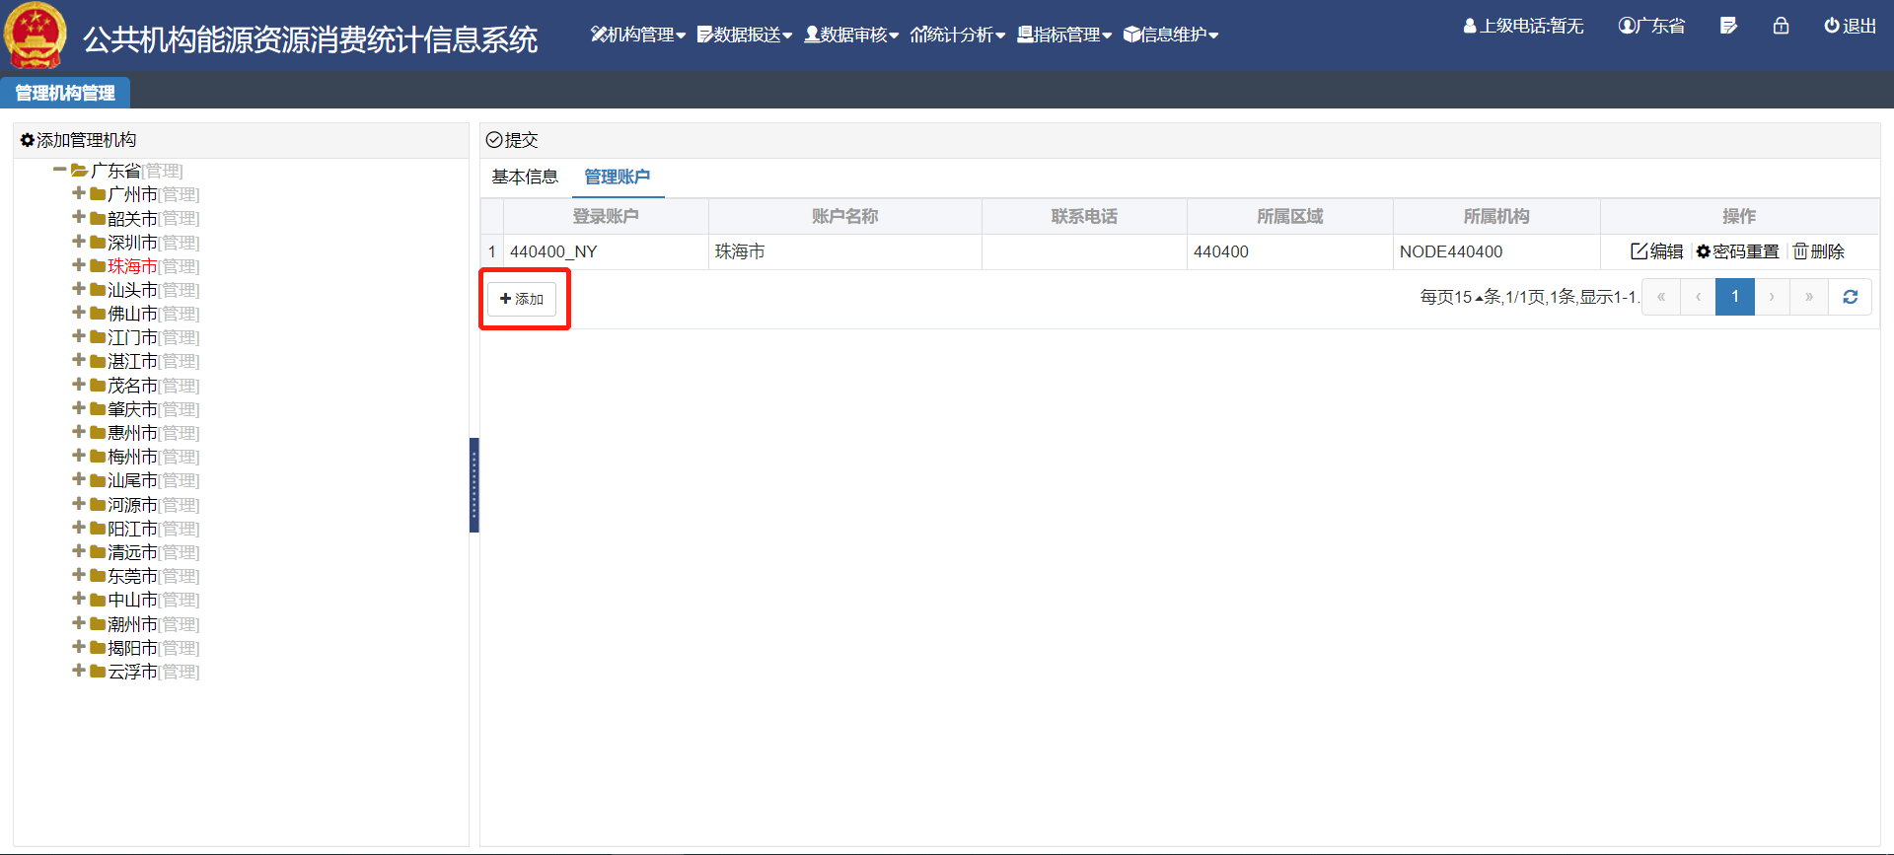
图3-7 管理机构账户管理页面
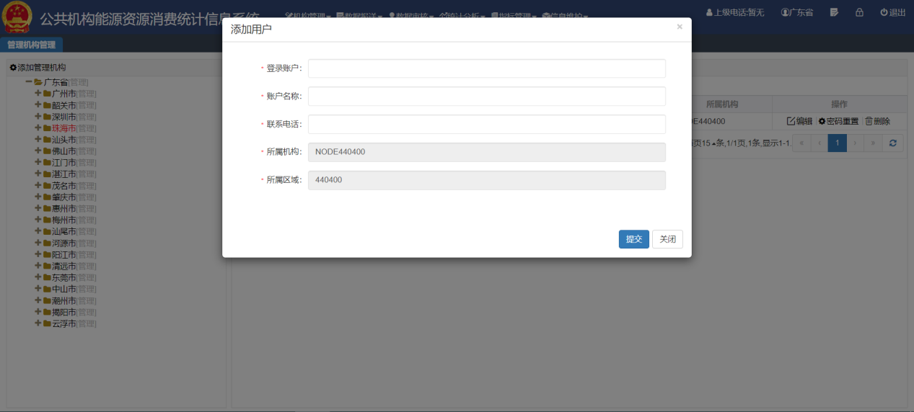
图3-8 管理机构添加用户对话框
        - 管理机构账户编辑
从左侧机构树上，选中机构，切换到管理账户，选择需要修改信息的账户，点击【编辑】，弹出编辑账号对话框，修改需要更改的信息，点击【提交】按钮，完成编辑操作，点击【关闭】，放弃编辑操作，返回主页面。
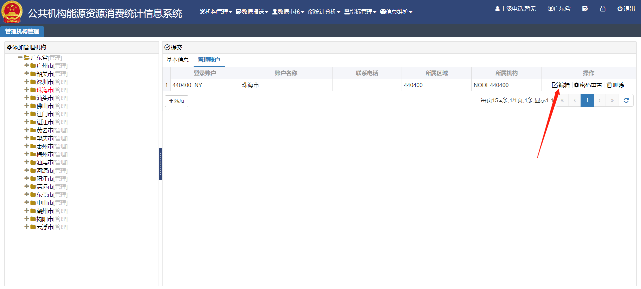
图3-9 管理机构账号编辑按钮
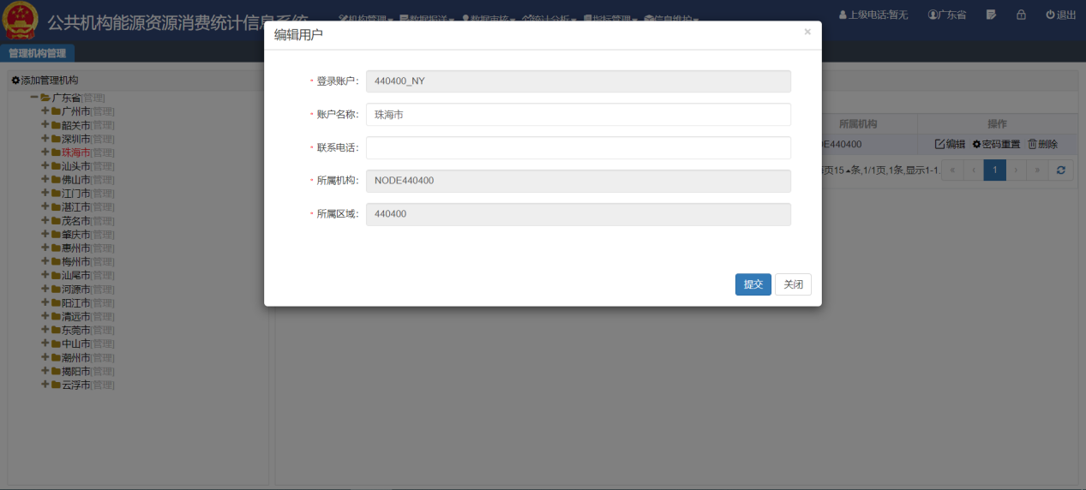
图3-10 管理机构编辑用户对话框
        - 管理机构账户密码重置
当下级管理机构忘记密码时，联系其直接上级管理机构部门，上级管理机构部门通过系统的“填报机构管理”，选择忘记密码的管理机构，点击“账号管理”界面，点击“重置密码”，将密码重设为系统默认密码abc@123456，最后点击“确定”，并告知对方具体的密码。
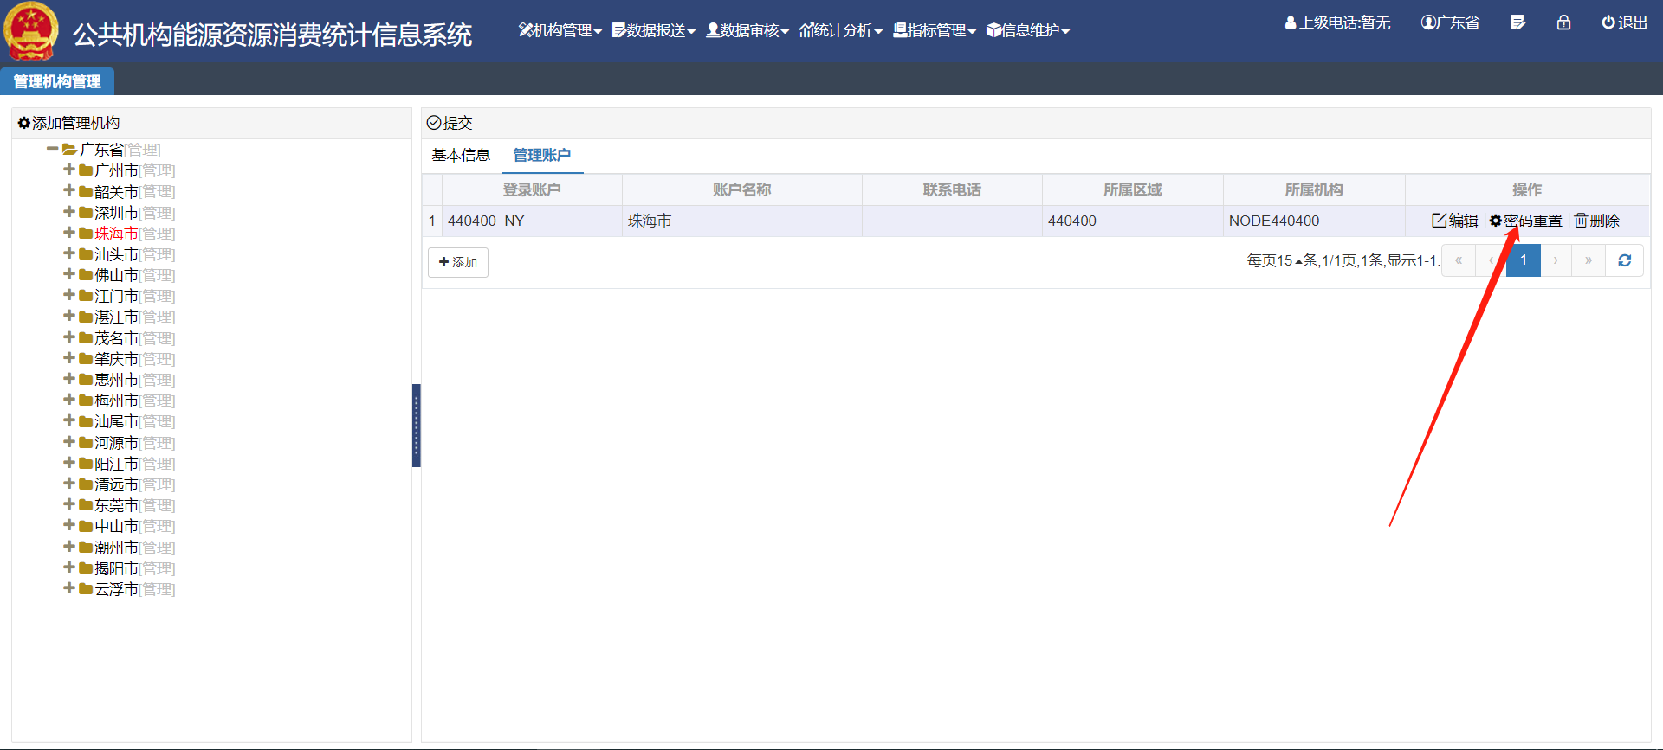
图3-11 管理机构重置系统默认密码
        - 管理机构账户删除
选中需要删除信息的记录，点击【删除】按钮，弹出确认删除对话框，点击【确认】按钮，完成删除操作，点击【关闭】按钮，关闭对话框，放弃删除操作。
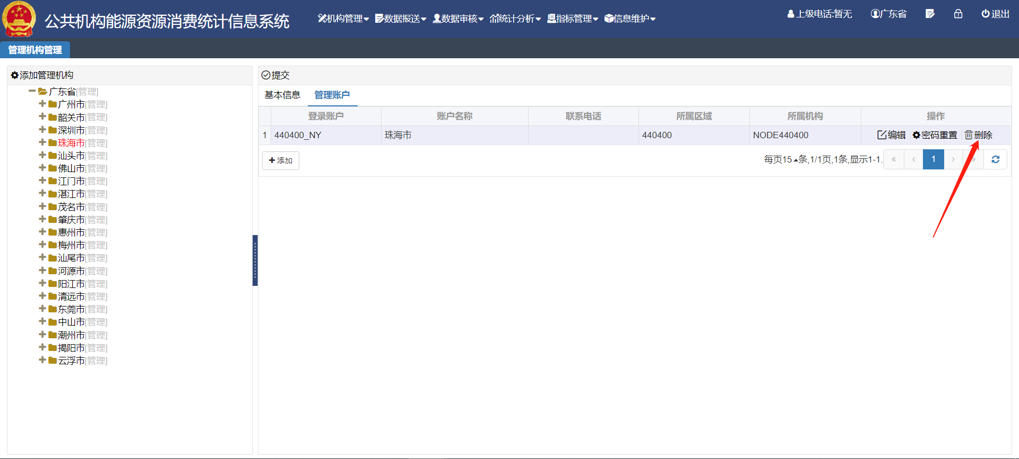
图3-12 管理机构账户删除
      - 填报机构管理
机构管理_机构名录管理_填报机构管理，点击左侧机构树选择某个机构，右侧显示该机构的基本信息和账号信息。
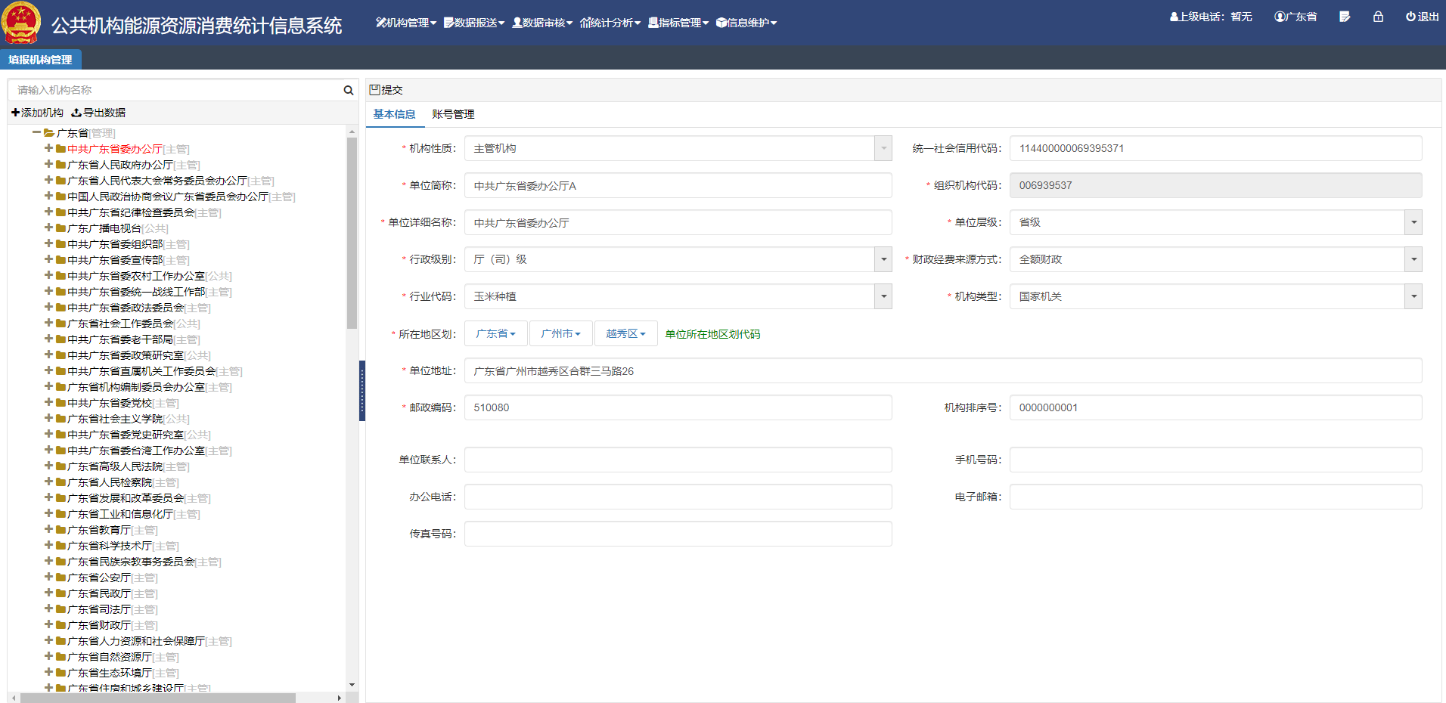
图3-13 填报机构管理页面
        - 填报机构添加
为管理或主管机构添加下级机构，有两种方式，一是右键管理或主管机构弹出操作菜单，添加下级机构，二是选中管理或主管机构机构名称，左上角【添加机构】按钮由灰色变为黑色，按钮生效后，点击此按钮，添加下级机构。
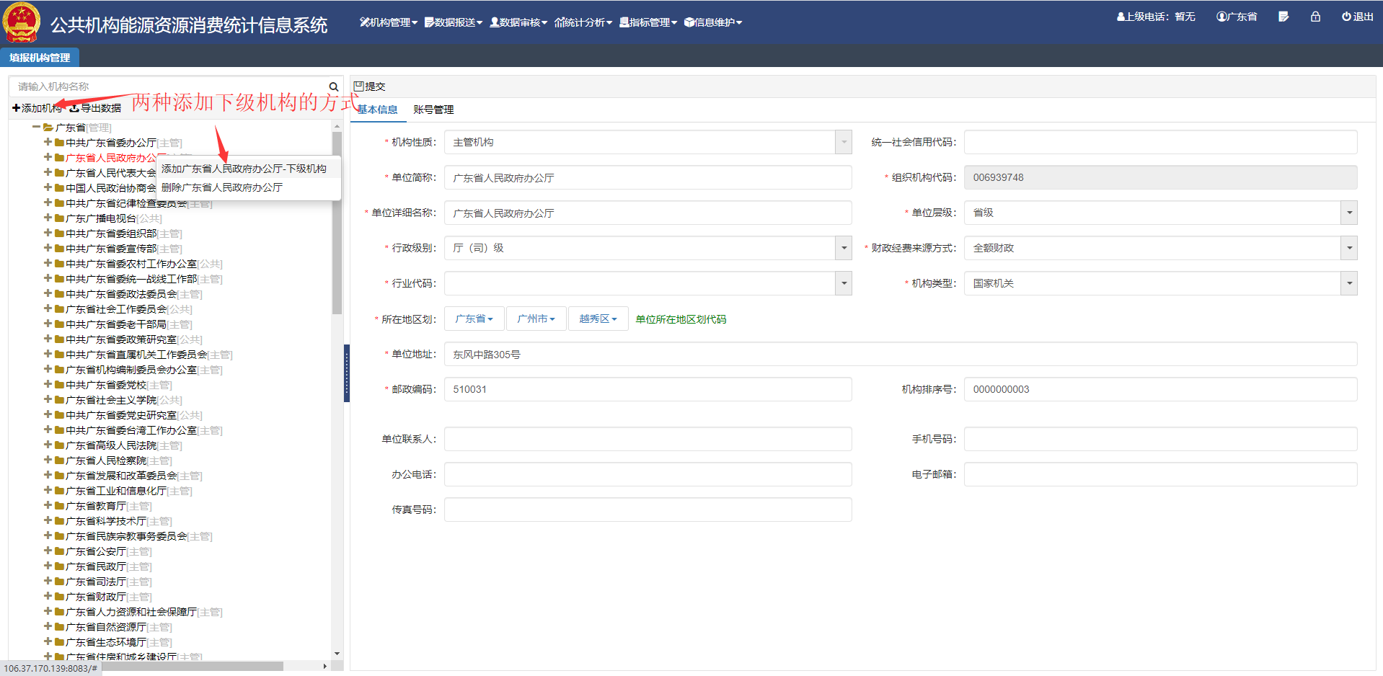
图3-14 两种添加下级机构的按钮
点击【添加机构】，弹出增加填报机构对话框，填写机构信息，其中红色*标记为必填项：系统代码、单位详细名称、组织机构代码、单位简称、行政级别、财政经费来源方式、行业代码、机构类型、单位地址。点击【提交】按钮，完成增加填报机构操作；点击【关闭】按钮，放弃新增操作，返回主页面。
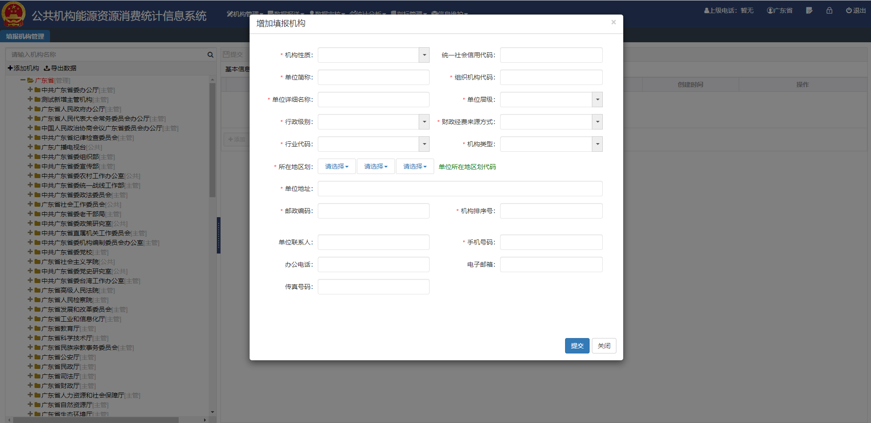
图3-15 增加填报机构对话框
增加填报机构成功，页面左侧机构树上出现该新增机构的名称，点击该机构名称，点击页面左侧登录账号管理可查看该机构添加成功时系统自动生成的默认登录账号。
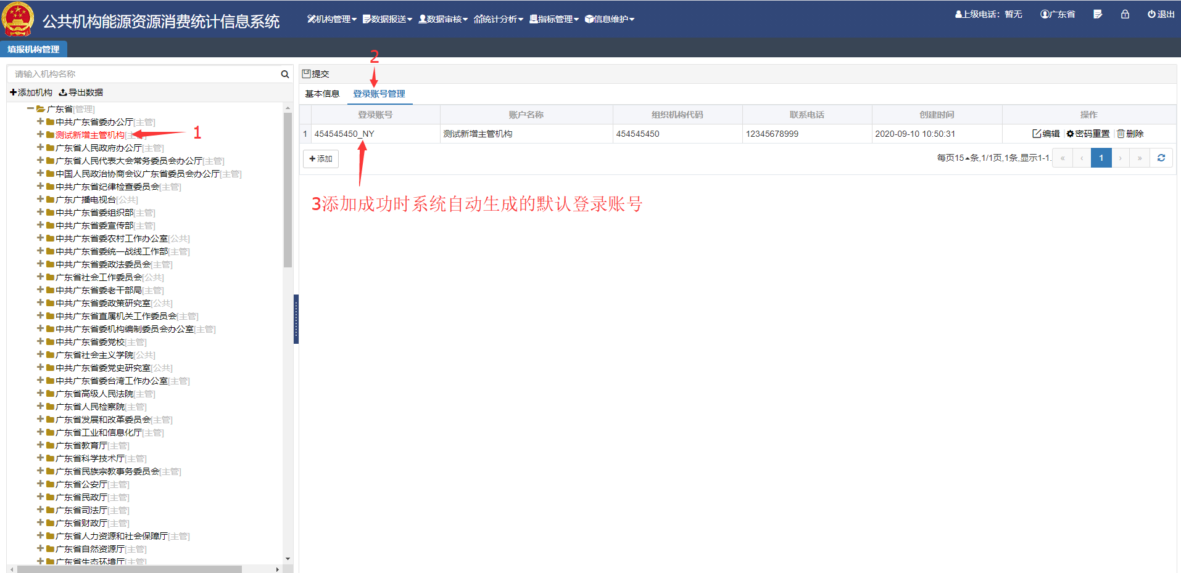
图3-16 增加填报机构系统自动生成默认登录账号
        - 填报机构基本信息修改
从左侧机构树上，选中需要修改基本信息的机构，在右侧基本信息页面修改需要更改的信息，点击【提交】按钮，弹出提示框“填报机构【机构名称】基本信息更新成功”，完成修改操作。
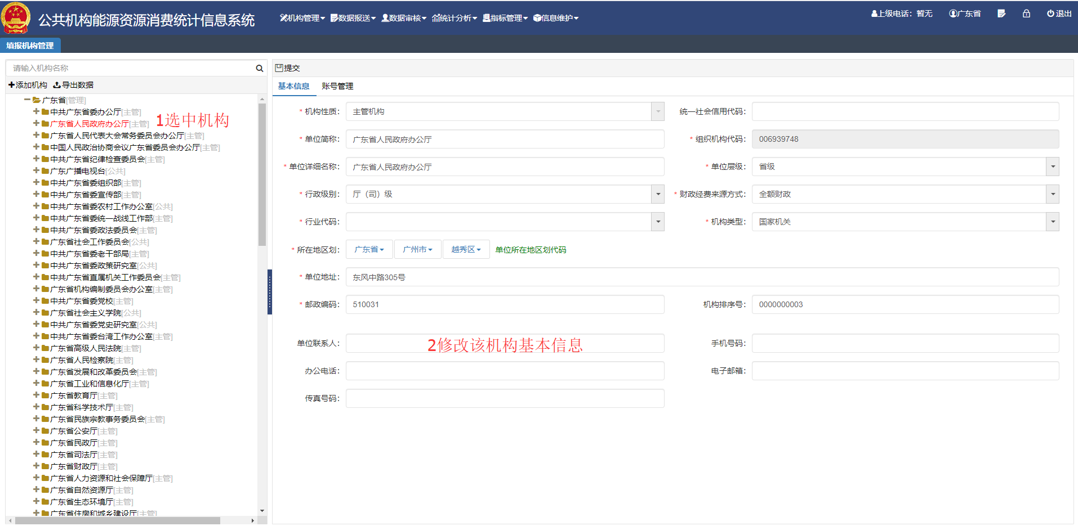
图3-17 填报机构基本信息修改
        - 填报机构删除
选中需要删除的机构，右键点击机构名称，选择【删除“机构名称”】按钮，弹出删除确认对话框，选择【确认】按钮确认删除操作。
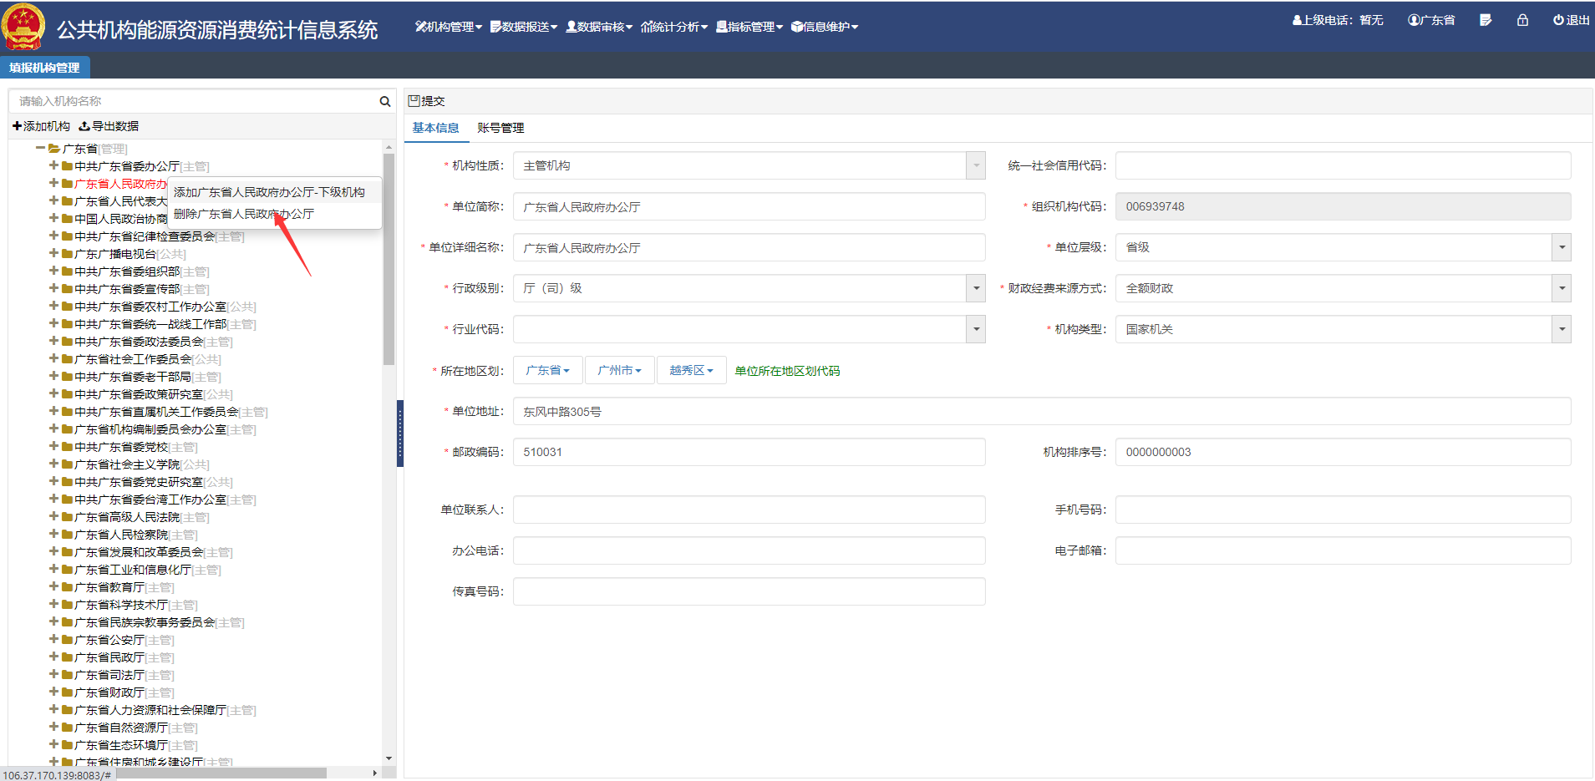
图3-18 主管机构删除机构按钮

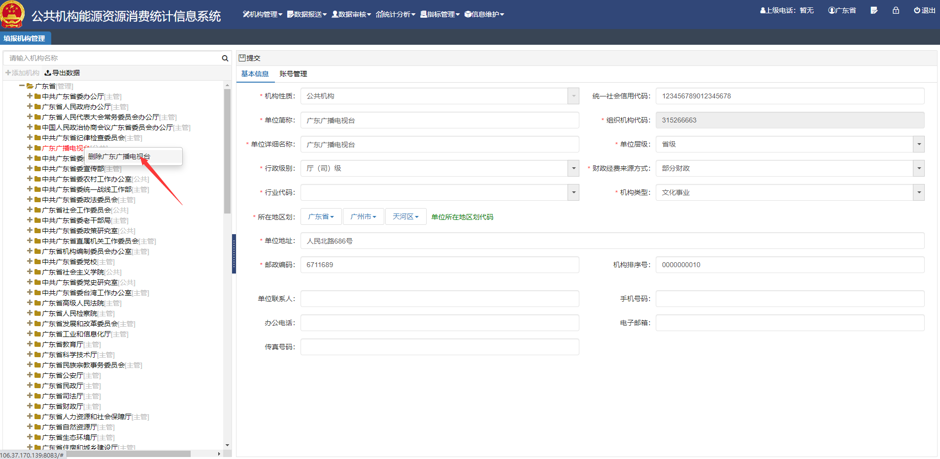
图3-19 公共机构删除机构按钮
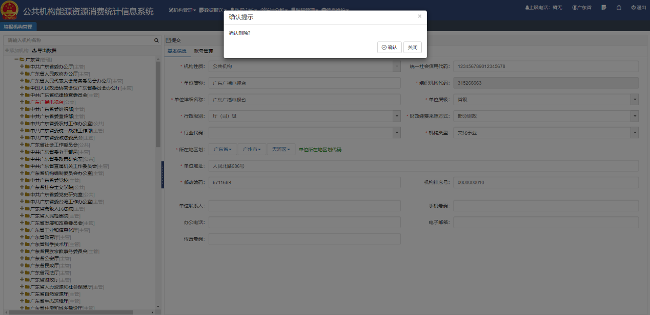
图3-20 确认删除对话框
        - 填报机构账户添加
创建机构时会默认生成一个组织机构代码加“_NY”的用户名，如果需要再添加额外的帐号，分发给多个人使用则可以从左侧机构树上，选择机构，右点击【账号管理】侧切换到账号管理界面，点击【添加】按钮，弹出添加账号对话框，填写信息，*标记为必填项，否则不能提交，只要是系统中不重复的用户名都可以添加。点击【提交】按钮，弹出“保存用户信息成功”提示信息，完成添加操作，点击【关闭】按钮，放弃添加操作，返回主页面。
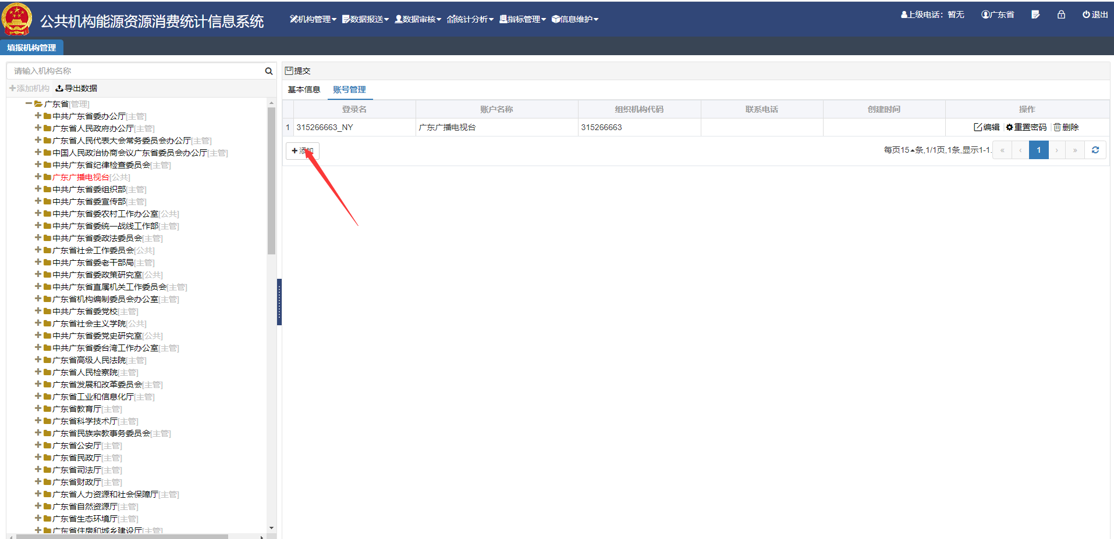
图3-21 添加账号按钮
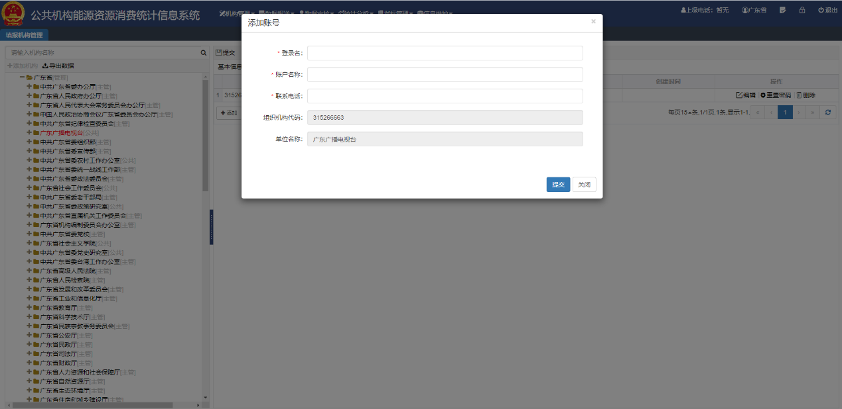
图3-22 添加账号页面
        - 填报机构账户编辑
选中需要修改信息的记录，点击【编辑】，弹出编辑账号对话框，修改需要更改的信息，点击【提交】按钮，完成编辑操作，点击【关闭】，放弃编辑操作，返回主页面。
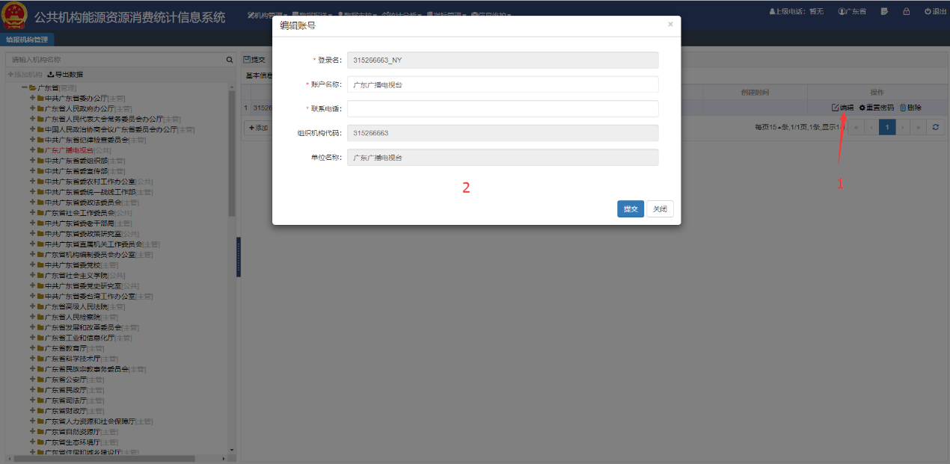
图3-23编辑账户信息
        - 填报机构账户密码重置
当填报机构忘记密码时，联系其直接上级主管部门，上级主管部门通过系统的“填报机构管理”，选择忘记密码的填报机构，点击“账号管理”界面，点击“重置密码”，将密码重设为系统默认密码，最后点击“确定”，并告知对方具体的密码。
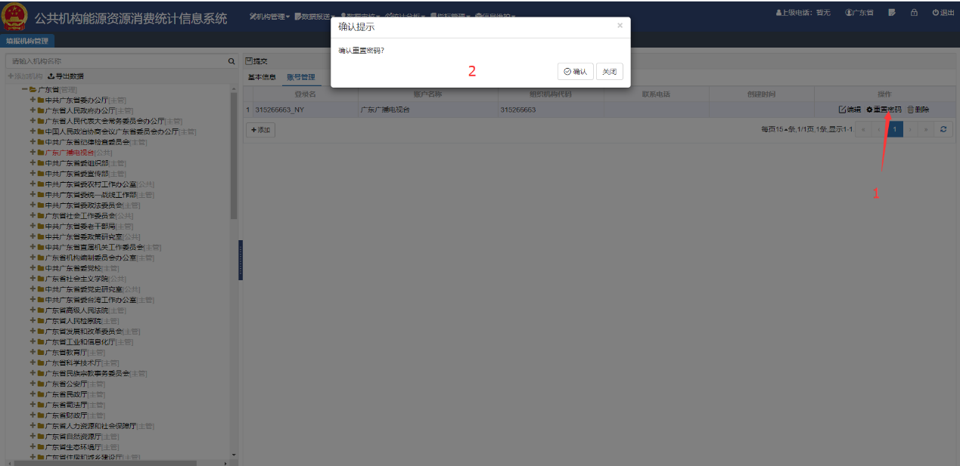
图3-24 填报重置系统默认密码
        - 填报机构账户删除
选中需要删除信息的记录，点击【删除】按钮，弹出确认删除对话框，点击【确认】按钮，完成删除操作，点击【关闭】按钮，关闭对话框，放弃删除操作。

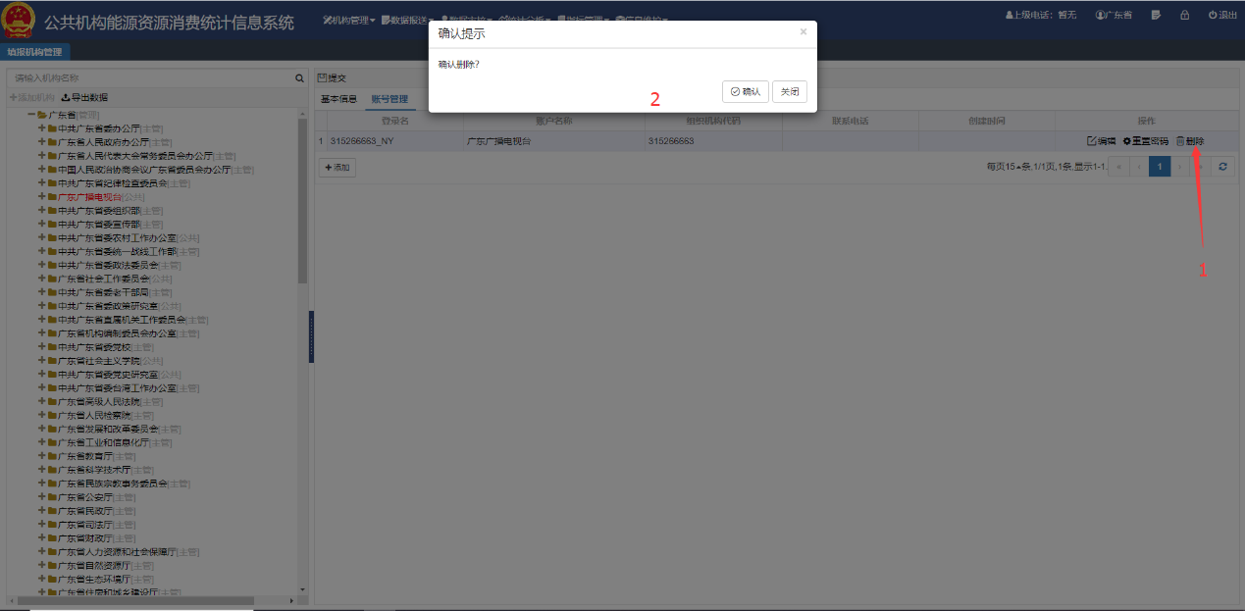
图3-25 填报机构账户删除
        - 机构数据导出
导出机构的基本信息数据，选择左侧机构树上的节点，点击【导出数据】按钮，导出其对应管辖范围内的所有机构的基本信息。
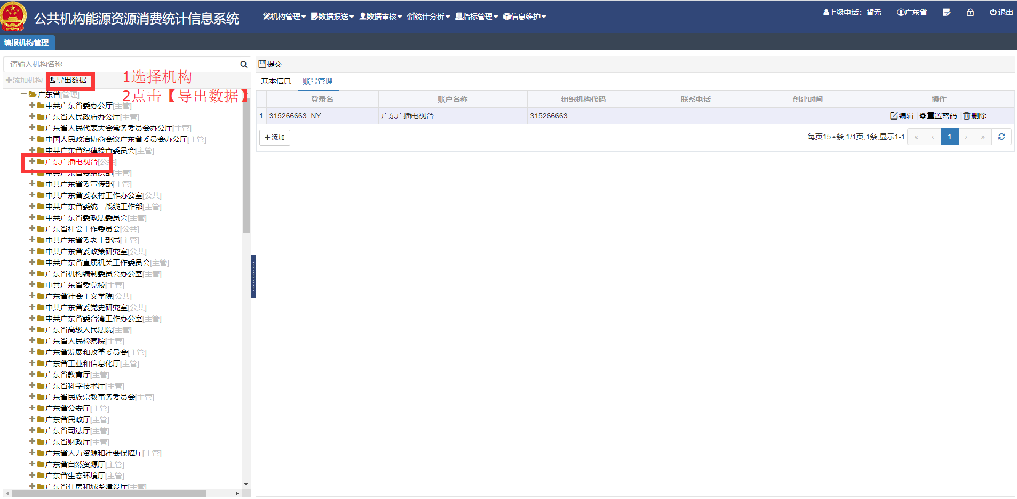
图3-26 机构名录库导出
      - 查看下级报表
填报数据_名录管理_查看下级报表，显示此机构的下级机构报送报表信息。
在当前查询页面，必选任务和报表，选择性选择管理区划、时间属性和单位条件，点击【查询】按钮，在查询结果区域显示符合条件的结果记录；点击【重置】按钮，清空筛选条件。在查询结果中，单位名称上点右键可打开操作菜单，查看当前选择机构上报的在当前任务下的当前报表内容。
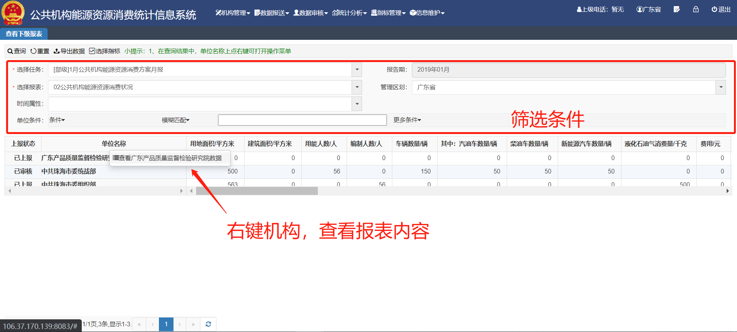
图3-27 查看下级报表页面
点击【导出数据】按钮，弹出导出对话框，“全部表单”选择“是”则导出符合查询条件的所有下级机构上报的全部表单；“全部表单”选择“否”，从报表下拉框中选择需要导出的报表名称，点击【提交】按钮，导出对应的报表，完成导出操作，点击【关闭】按钮，取消导出操作。
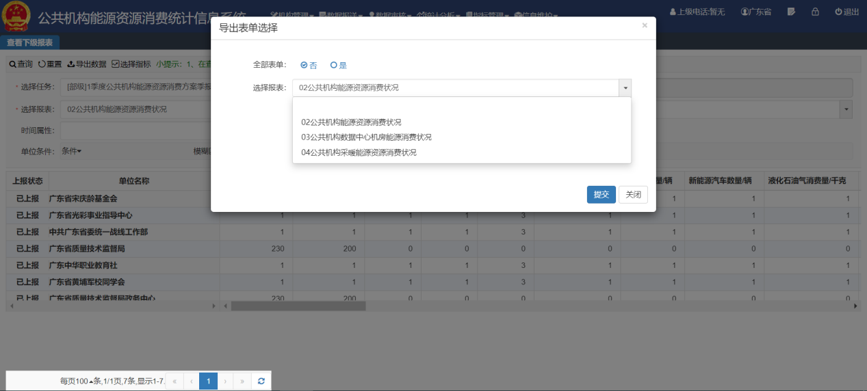
图3-28 导出数据对话框
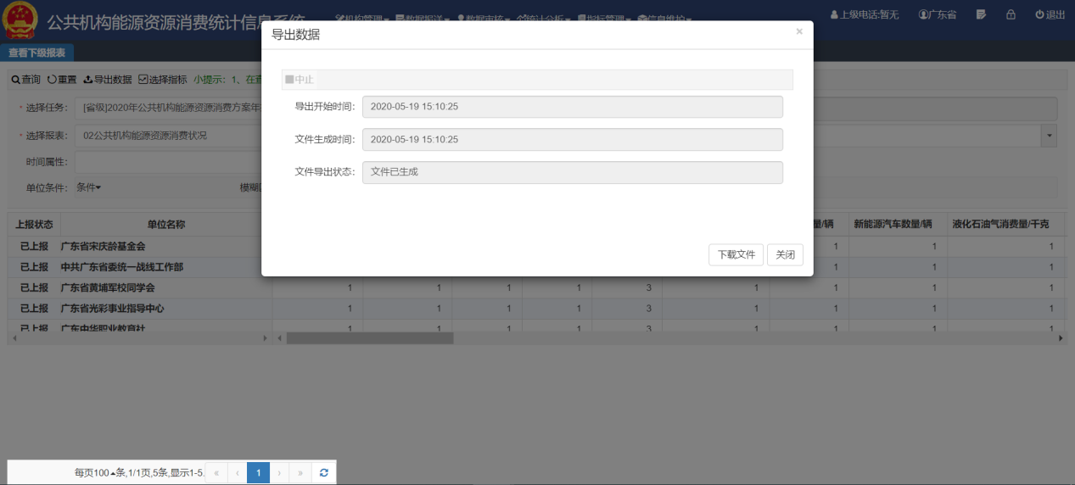
图3-29 导出数据对话框文件已生成
如果想在查询结果页面，只显示一项或者几项指标和指标数据，点击【选择指标】按钮，从左侧指标框中选择指标，点击“>”箭头按钮，选中指标，点击“<”箭头按钮，取消选中操作，点击【提交】按钮，完成指标选择操作，查询结果区域展示出机构填报的相关指标数据；点击【关闭】按钮，放弃指标选择操作，返回报表数据页面。
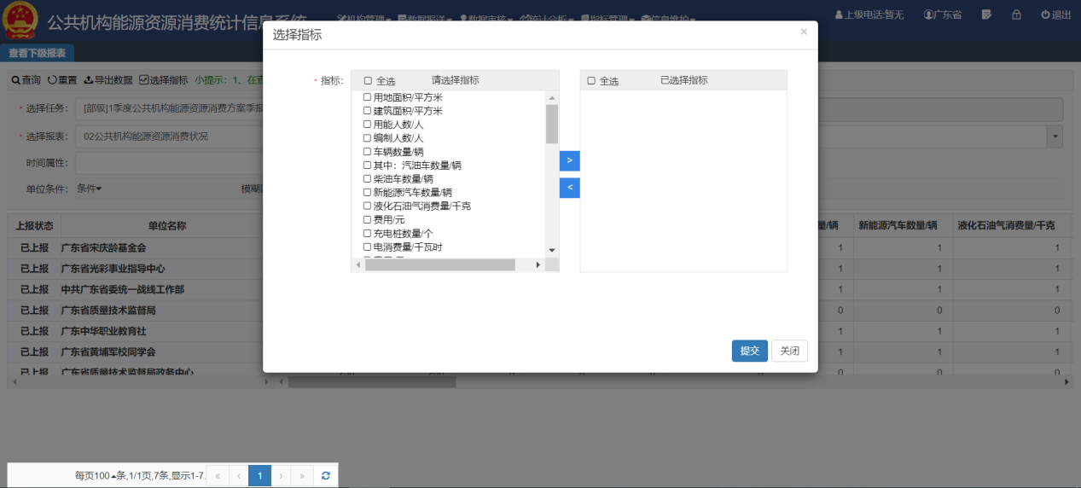
图3-30 选择指标对话框
    - 重点用能单位管理
任务和报表是必选条件，管理区划、时间属性，单位条件、指标条件非必选，点击【查询】按钮，分页展示符合查询条件的相关单位，在查询结果中，单位名称上右键可以打开操作菜单(标记和取消标记和查看报表数据)，页面上方也有【批量标记重点用能单位】和【取消标记重点用能单位】按钮。
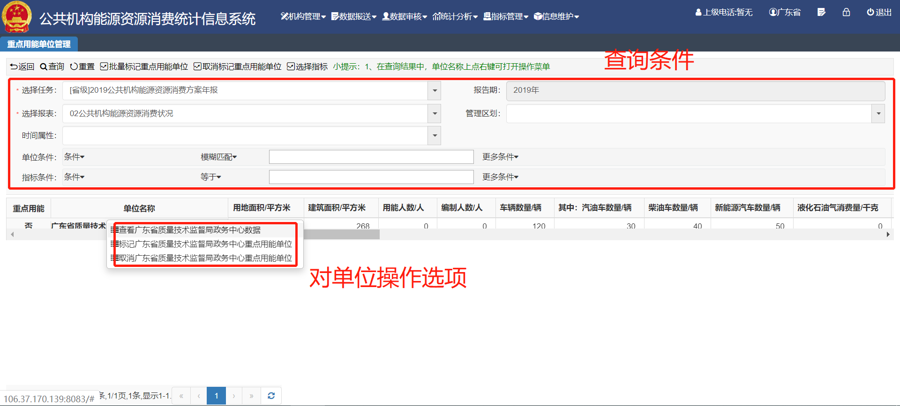
图3-60 重点用能单位页面
点击【选择指标】按钮，列表中只展示选择的指标。
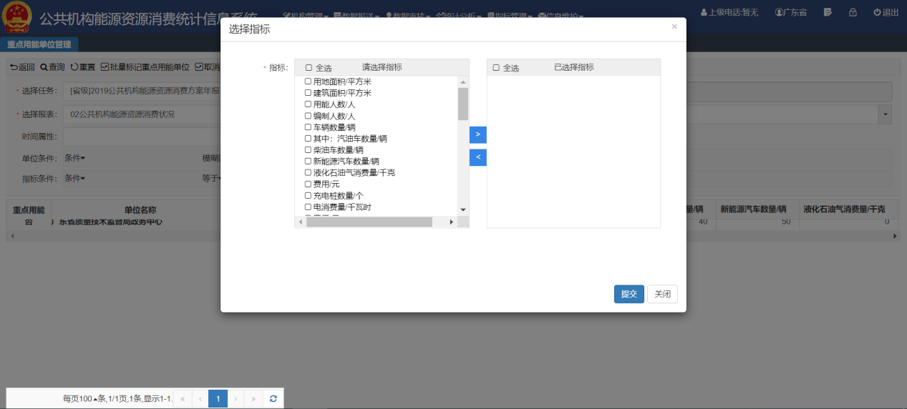
图3-61 指标选择界面
  - 数据报送
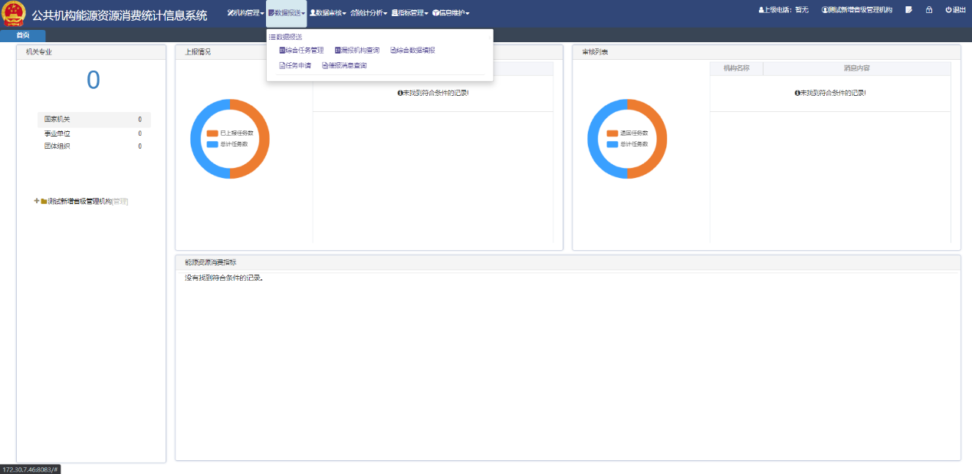
图3-62 数据报送菜单
    - 数据报送
      - 综合任务管理
数据报送_数据报送_综合任务管理，任务管理主要用于任务的催报、退回。进入任务管理页面，选择任务，主页面列表展示任务名录的总体填报情况。默认未上报的数据在最前面，用于催报。可以查看所有已发布任务的填报情况。可以根据任务（必选）、报表（必选）、报告期、机构名称、上报状态进行查询，也可多个条件组合查询。
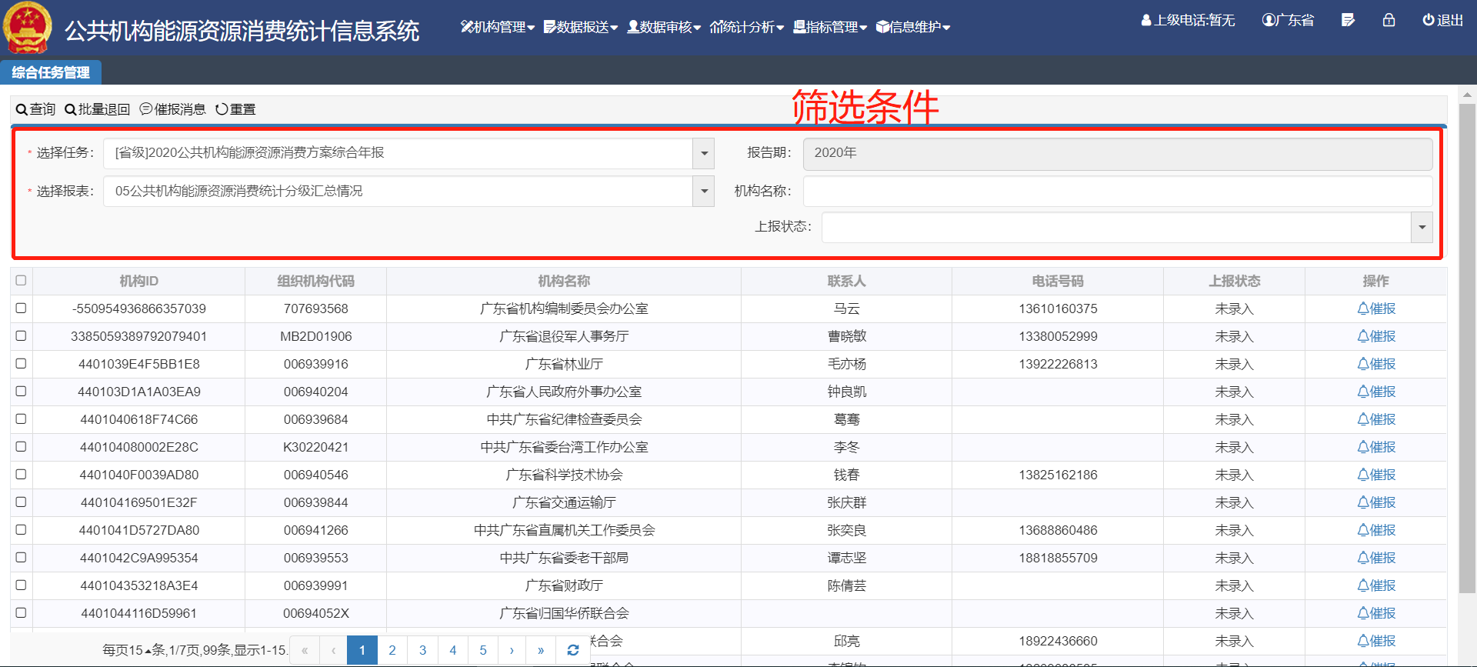
图3-63 综合任务管理页面
        - 综合任务催报
在任务管理页面，选择任务，点击【催报】按钮，进入数据催报页面，填写手机号，如果之前已填过联系信息，会自动显示手机号，系统自动生成催报模版，可以直接发送或者再编辑催报信息，点击【催报并发送短信】按钮，发送催报信息，发送成功显示“数据催报成功”。
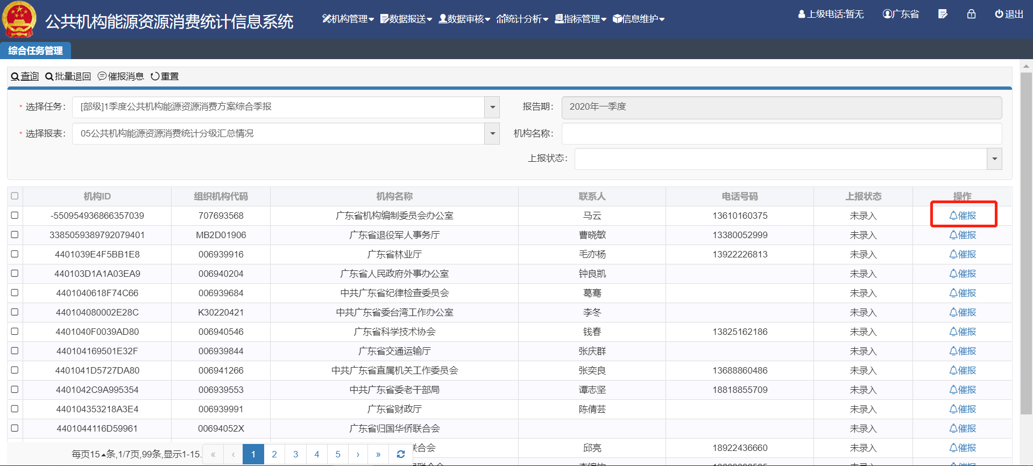
图3-64 数据催报页面
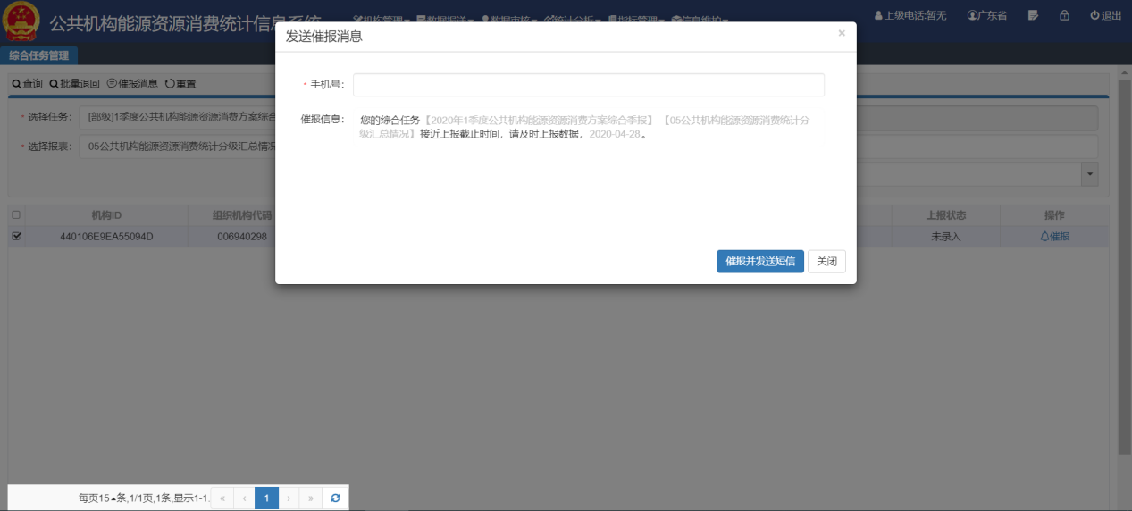
图3-65 发送催报消息页面
        - 综合任务退回
选中上报状态列中为“已上报”状态的机构，点击【退回】按钮，已经勾选的机构填报的综合任务被退回。选中上报状态列中为“已上报”状态的多个机构，点击【批量退回】按钮，已经勾选的机构填报的综合任务被退回。
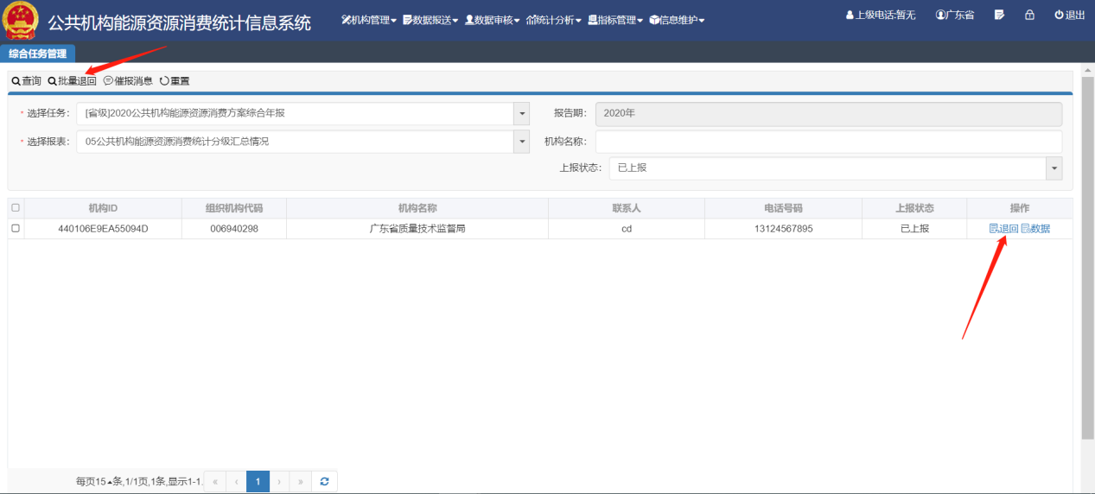
图3-66 综合任务退回
        - 催报消息管理
对快到任务截止期限还没有填报的机构进行催报，被催报机构系统会收到通知，手机会收到短息提醒。可以进行批量催报操作。如果填报机构反映未收到催报短信提醒，点击【重发】按钮，将再次发送催报消息。
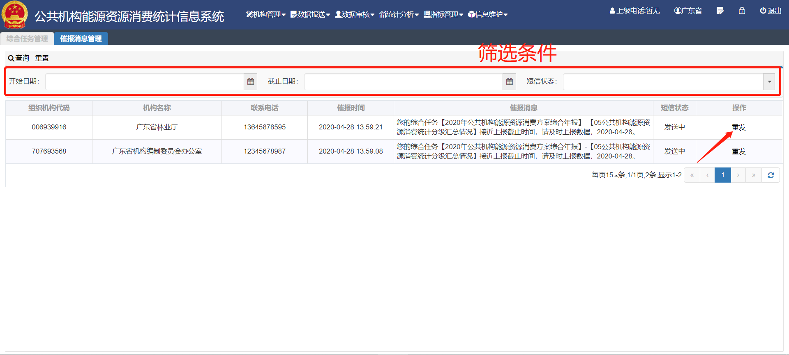
图3-67 催报消息管理
        - 综合任务通过或退回
对下级已上报的综合任务，审核通过或者退回。选择上报状态为已上报的机构，在操作列点击【通过】按钮，弹出通过数据对话框，填写通过说明，点击【提交】按钮，确认审核通过，点击【关闭】，取消审核通过操作；在操作列点击【退回】按钮，弹出退回数据对话框，填写退回原因，点击【确认】按钮，确认退回，点击【关闭】按钮，取消退回操作。
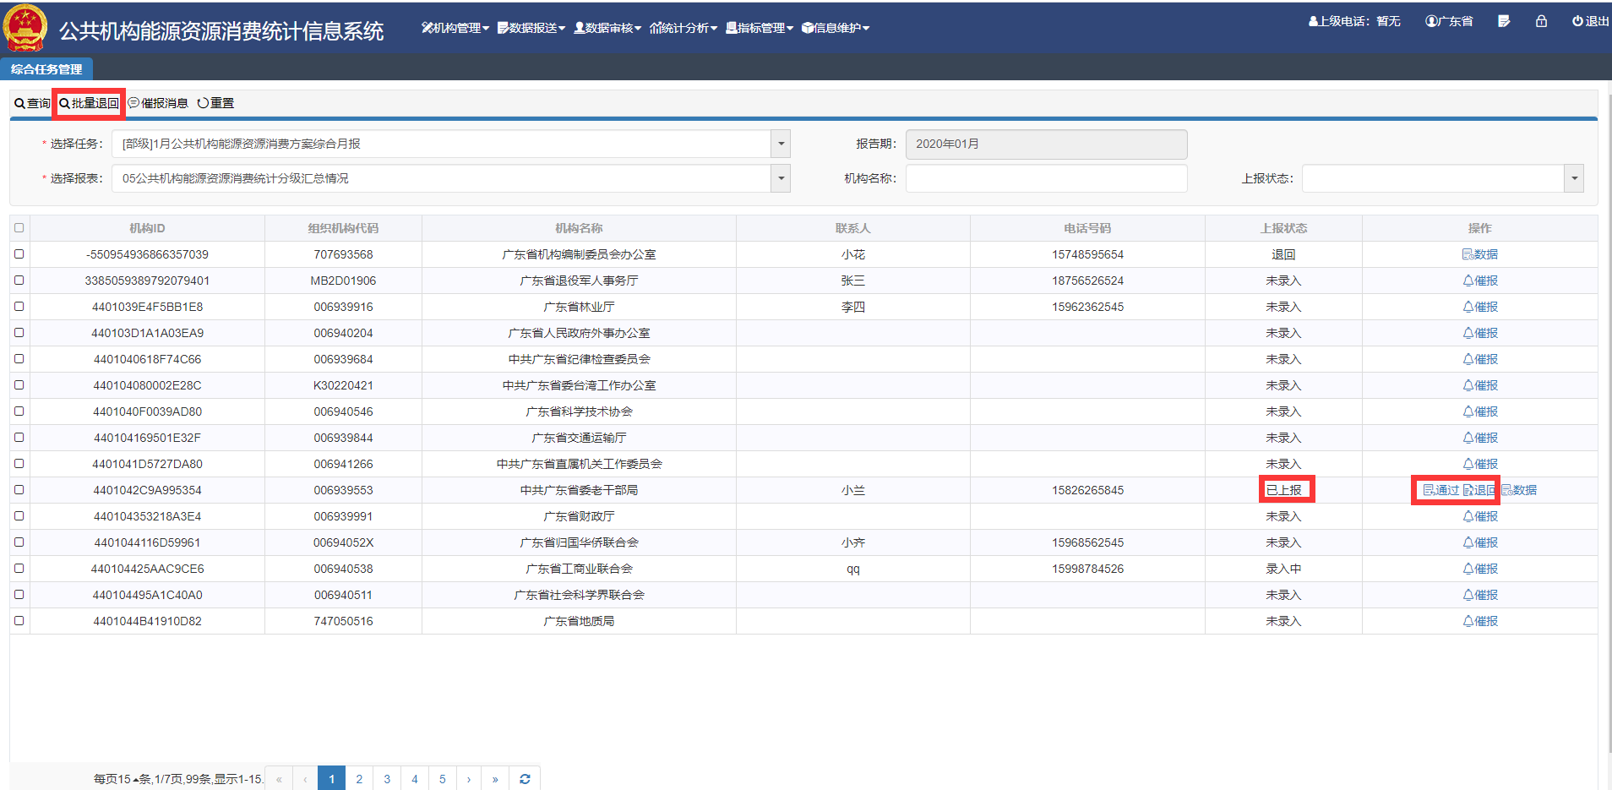
图3-68 综合任务通过或退回按钮
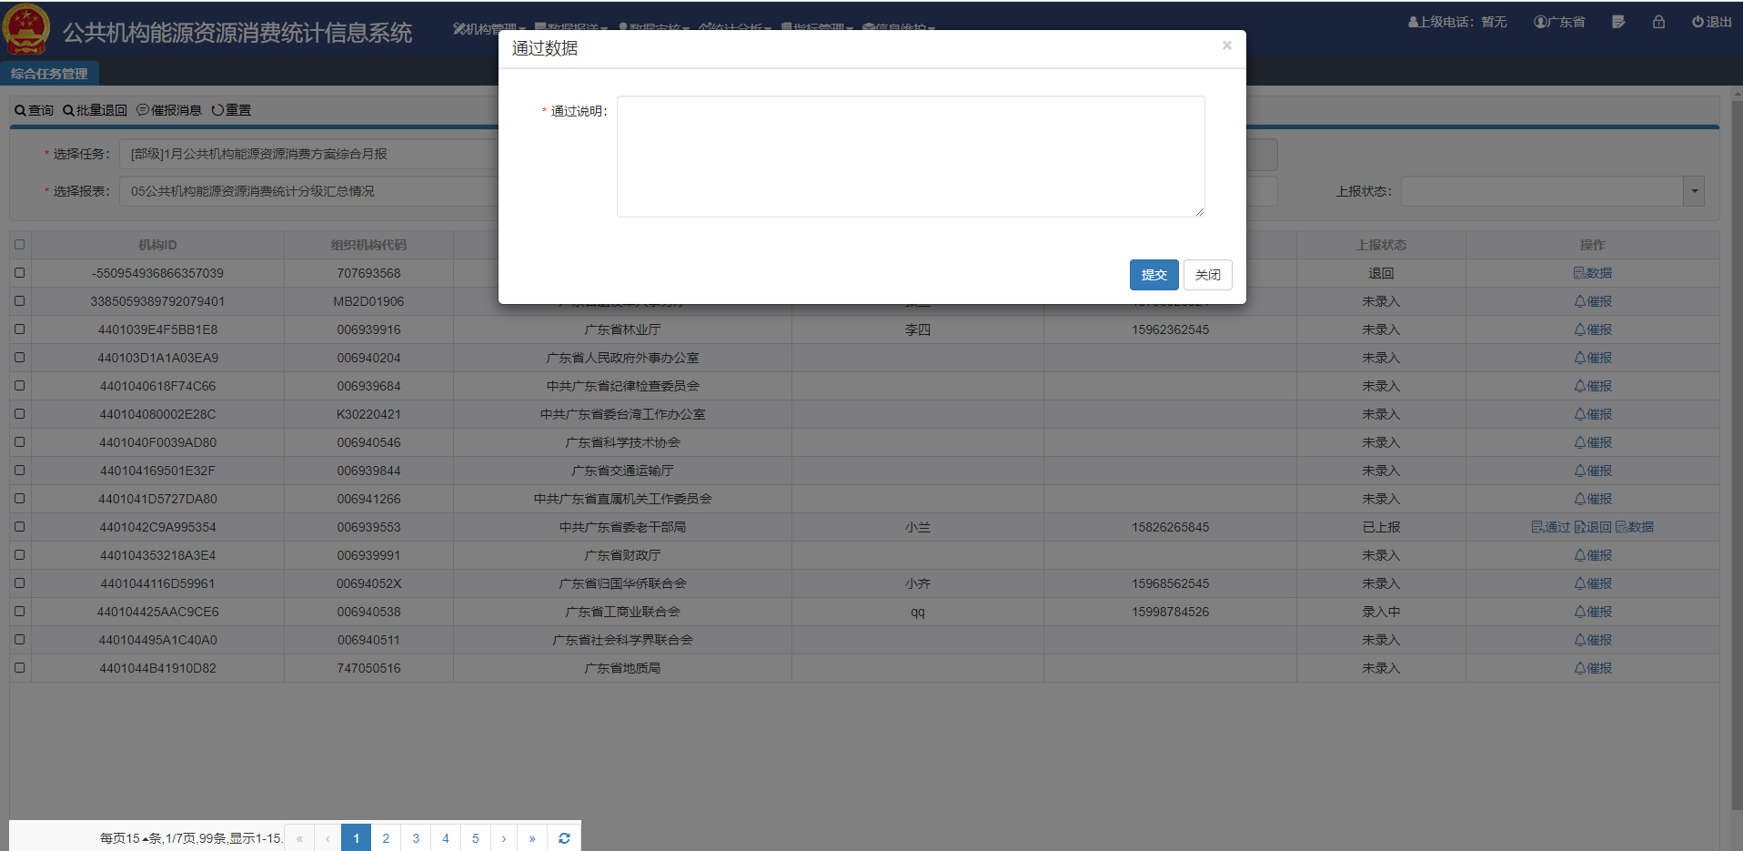
图3-69 综合任务通过填写说明
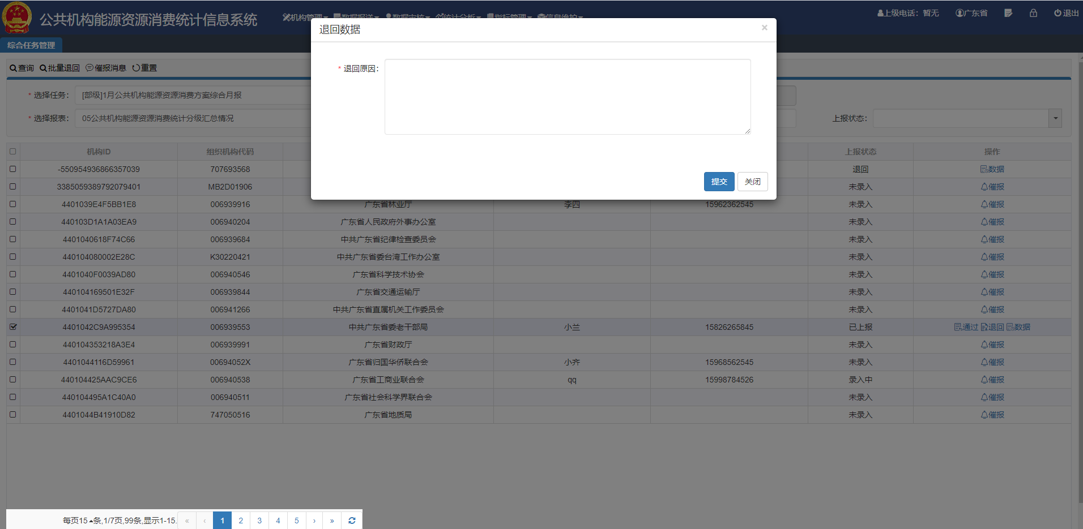
图3-70 综合任务退回填写说明
        - 综合任务数据查看和导出
选择上报状态为已上报的机构，在操作列点击【数据】按钮，跳转到综合数据查看页面，查看已选机构上报的数据。
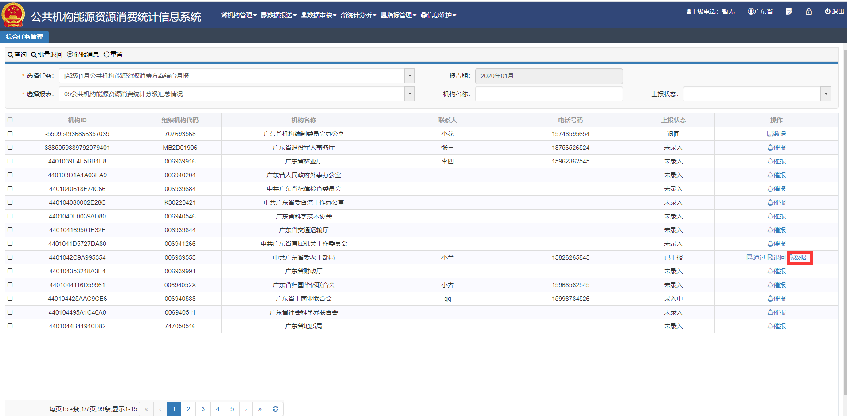
图3-71 综合人数填报数据查看按钮

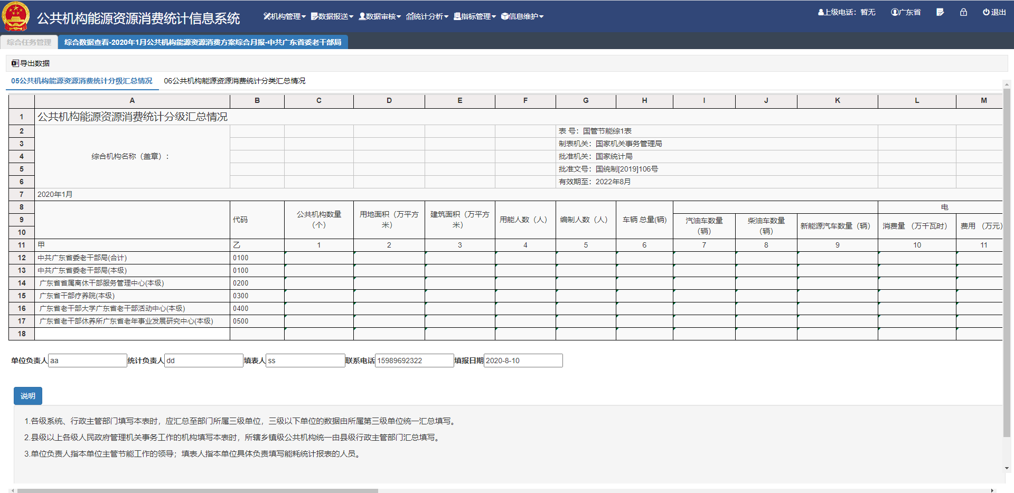
图3-72 综合任务填报数据查看页面
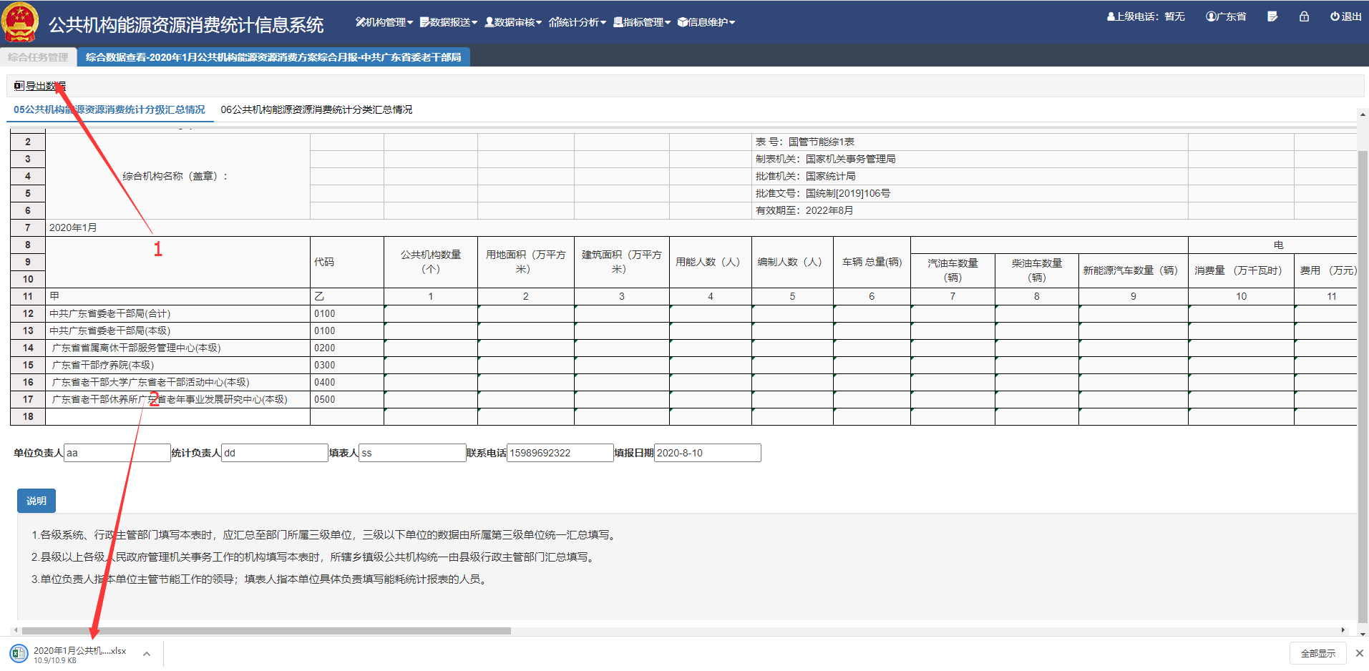
图3-73 综合数据导出
      - 综合数据填报
数据报送_数据报送_综合数据填报，查看综合任务，选择调查制度和年份，点击【查询】按钮，在结果区域展示符合查询条件的结果列表。任务状态分为：未录入、录入中、已上报、已退回、已审核。用户可以在未录入、已退回，录入中中查找任务填报，其中已退回的待填报数据，需要用户修复数据后再次上报。

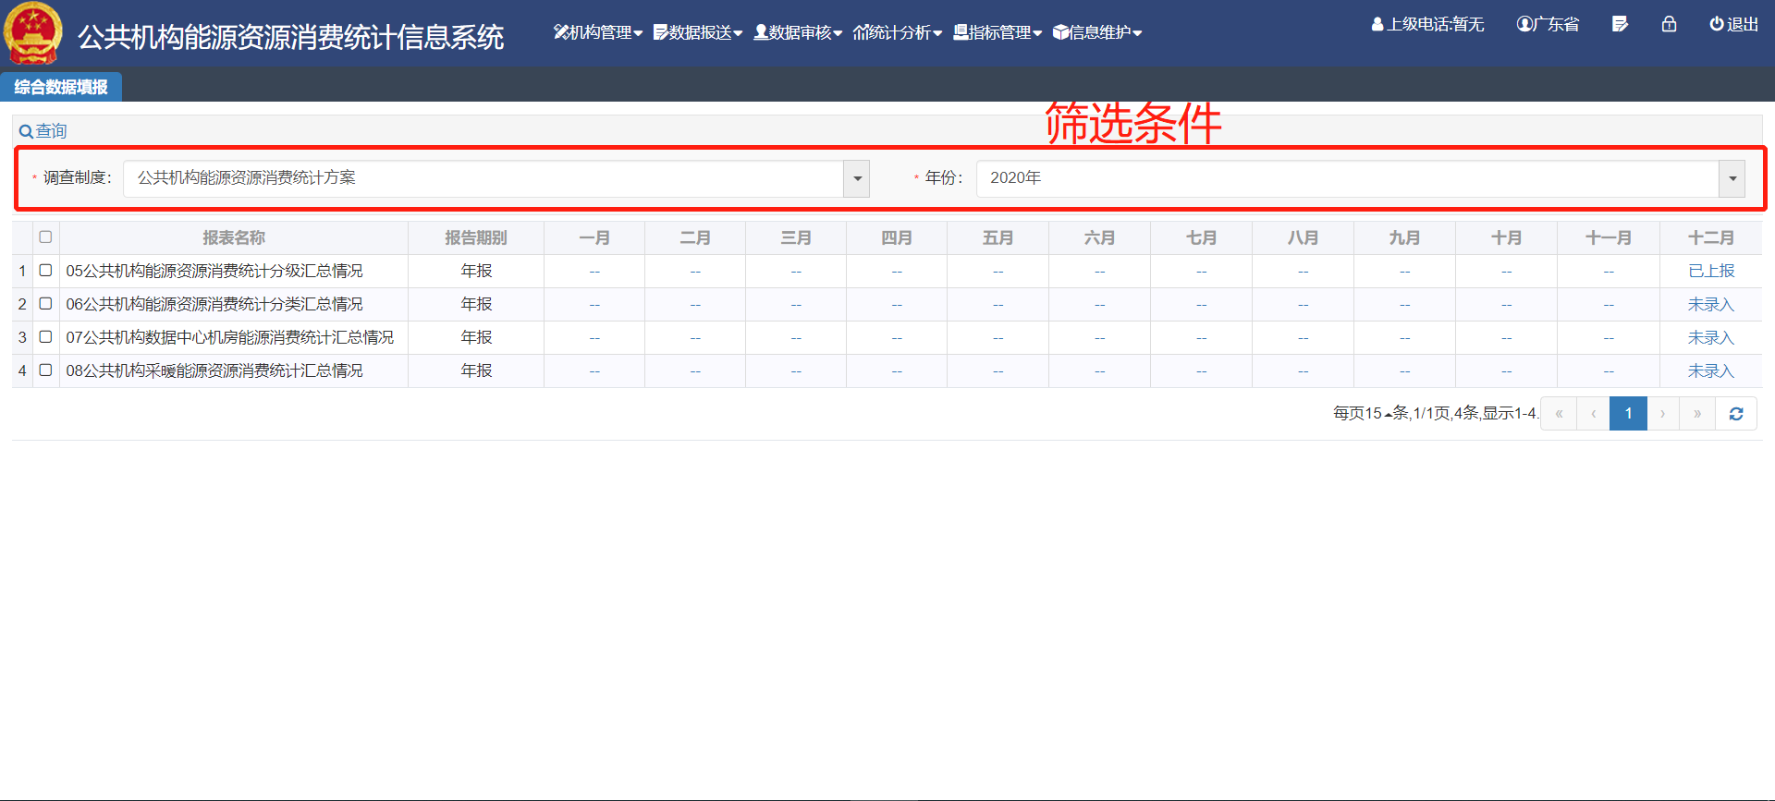
图3-75 综合数据填报页面
选择需要填报的任务，在相应位置点击【未录入】按钮，跳转到数据填报页面。数据填报页面的按钮包括汇总数据、保存数据、撤回上报、上报数据、导出数据。下面对其分别进行说明。
点击【数据汇总】按钮，可以将下级上报来的数据进行汇总填入表格。
点击【保存数据】按钮，保存已填写的数据，在退出填写过程后再次进入时保证已填写的数据不会丢失。
点击【上报数据】按钮，数据如果没有强制类型异常则可以上报给上级管理机构。
【撤回上报】按钮，只有在“已上报”记录跳转进来时才是有效按钮，点击【撤回上报】按钮，将已上报的任务撤回。
点击【导出数据】按钮，如需要把表保存到电脑上，可点击“导出表格”按钮，把表格导出成excel文件进行保存。
【审核说明】按钮，只有上级退回当前任务时才有效，点击【审核说明】按钮，弹出确认提示框，显示上级审核退回说明。根据审核说明，修改数据后再次上报。
页面数据每五秒自动保存一次。上报后会提示上级查看。
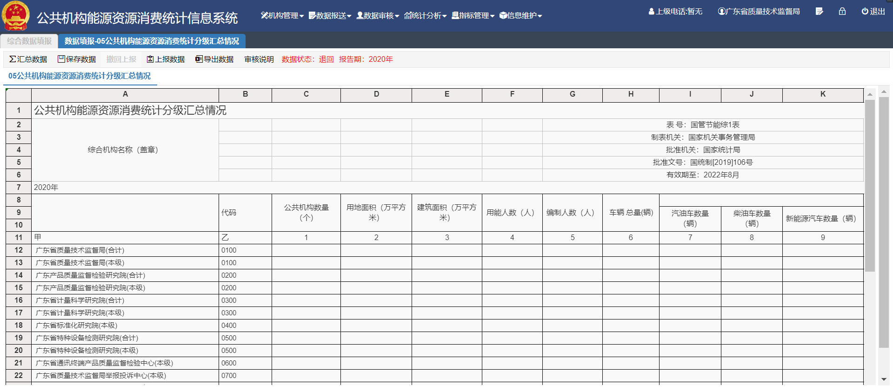
图3-76 数据填报页面
      - 催报消息查询
显示当前登陆机构，被催报消息记录。上级机构对快到任务截止期限还没有填报的任务进行催报，系统会收到通知，手机会收到短息提醒。当完成催报任务后，点击【不再提醒】按钮，催报消息不再显示。
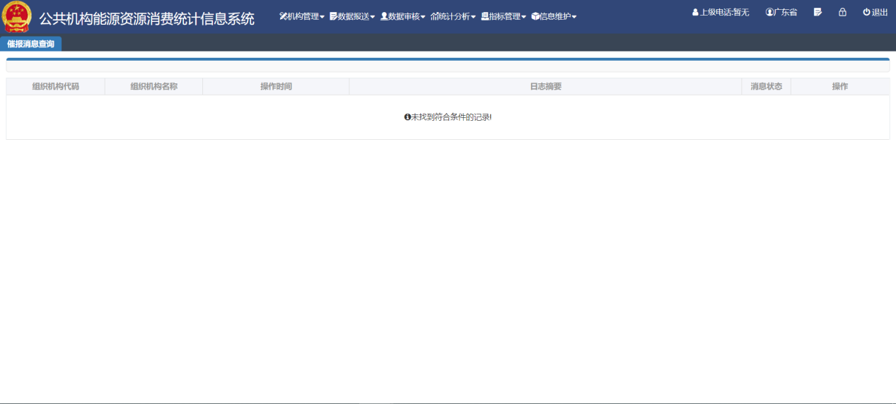
图3-77 催报消息查询页面
      - 漏报机构查询
数据报送_数据报送_漏报机构查询,选择任务（必填），填写机构名称点击【查询】按钮，表格展示查询结果即当前登录机构的同一级填报机构以及当前登录机构的下级管理机构上报的基层表和综合表的数量。
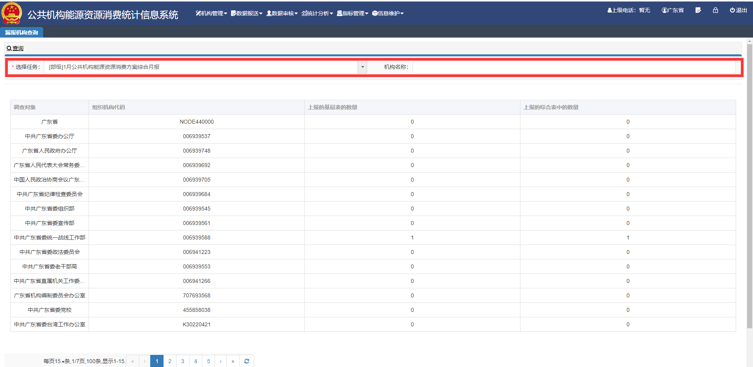
图3-78 漏报机构查询页面
  - 数据审核
审核管理主要用于对审核公式的审核。部门填报的数据上报之后，如果部门填报的数据不符合表单设计的审核公式，那么这些填报记录会先到达任务设置时设定的上级机构，机构审核用户会对这些数据进行审核。（比如发布任务时参与审核机构选择省、市，如果有审核信息错误的数据先进入到市级审核管理页面）市级，可以根据点击具体的单位信息，查看填报详情。可以根据报表的审核公式、行政区划、公式级别、上报状态、单位条件和指标条件进行查询，可以重置查询，点击【重置】即可重置查询条件，可以点击【通过】或【退回】按钮对公式进行审核。
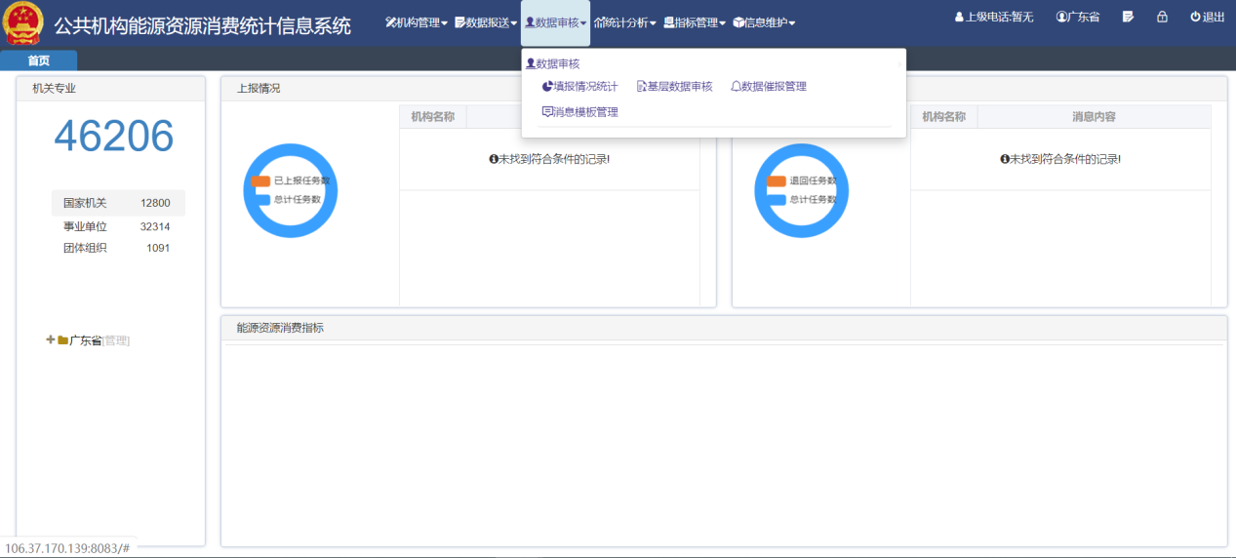
图3-79 数据审核菜单
    - 数据审核
      - 填报情况统计
查看已布置任务下级机构填报情况，选择机构后默认表格展示。可绘图查看情况，应报数量，未填报数量，填报率，已布置机构数。点击【导出】可以想表格数据导出到excel。【按地区查询】即默认的查询表格。
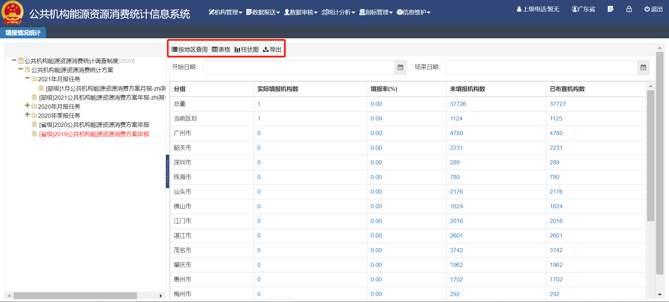
图3-80 填报情况统计页面
点击【柱状图】绘制柱状图。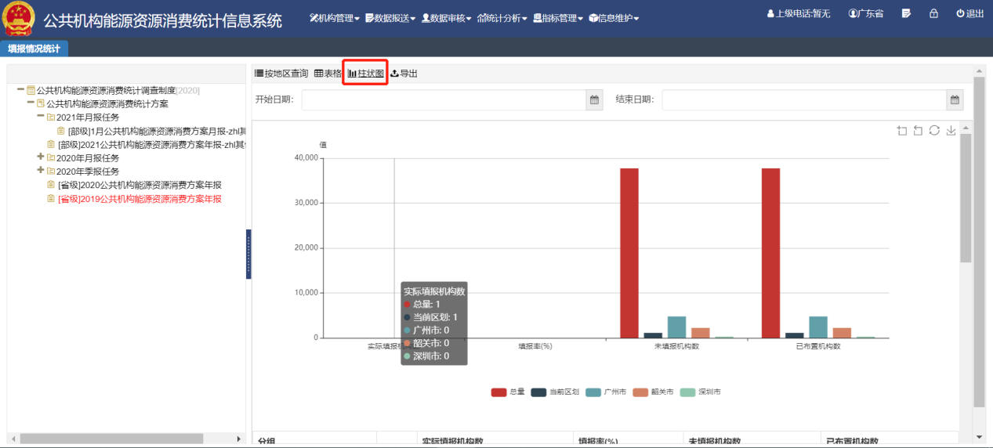
图3-81 绘制柱状图
      - 基层数据审核
选择对应的报告期任务，选择需要审核的报表，列表显示需要审核的机构，选中需要审核的记录，点击记录进入审核。异常信息数量大于0，表示上报的基层数据不满足调查制度的要求，点击查看数据，查看异常数据详情，再结合实际情况进行审核退回等操作。
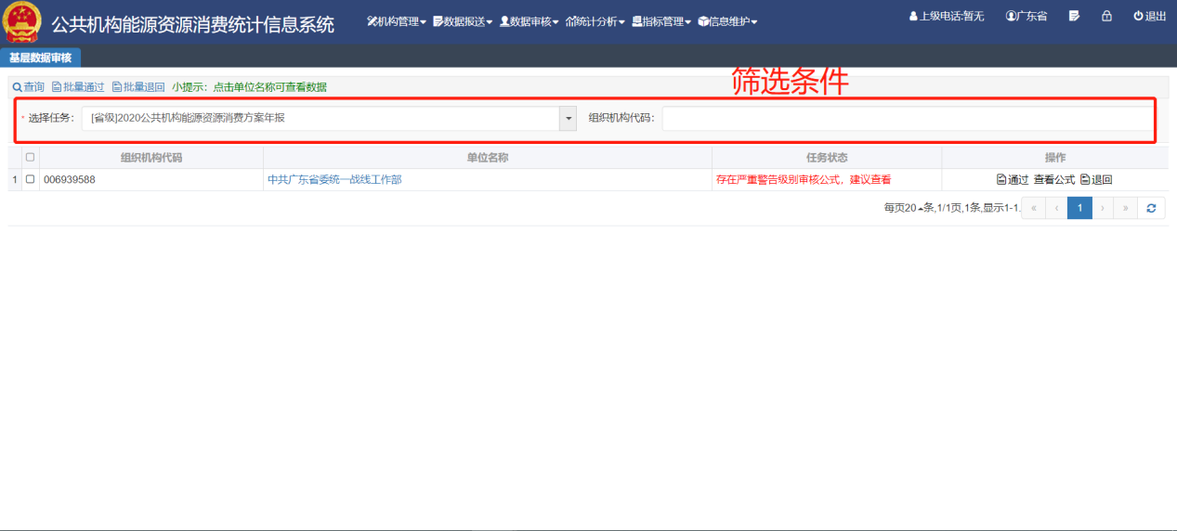
图3-82 基层数据审核页面
审核通过一条记录，则点击【通过】按钮，弹出确认通过对话框，点击【确认】，完成审核公式通过操作；点击【关闭】，放弃通过操作，返回审核页面。
审核退回一条记录，则点击【退回】按钮，弹出退回说明对话框，填写退回说明，点击【提交】，完成审核公式退回操作；点击【关闭】，放弃退回操作，返回审核页面。
点击【查看公式】按钮，弹出当前机构填报任务下所有的审核公式。
点击机构名称，跳转到基层数据查询页面，查看基层填报数据；点击【附件查看】按钮，查看基层填报时上传的附件。
对多个需要通过或者退回的机构，勾选记录前的方框，点击【批量通过】或者【批量退回】按钮，被审核机构被通过或者退回。
      - 数据催报管理
对快到任务截止期限还没有填报的机构进行催报，被催报机构系统会收到通知，手机会收到短息提醒。可以进行批量催报操作，勾选需要进行催报的机构，点击【批量催报】可对勾选的机构发送提前设定好的催报信息，也可以自定义。
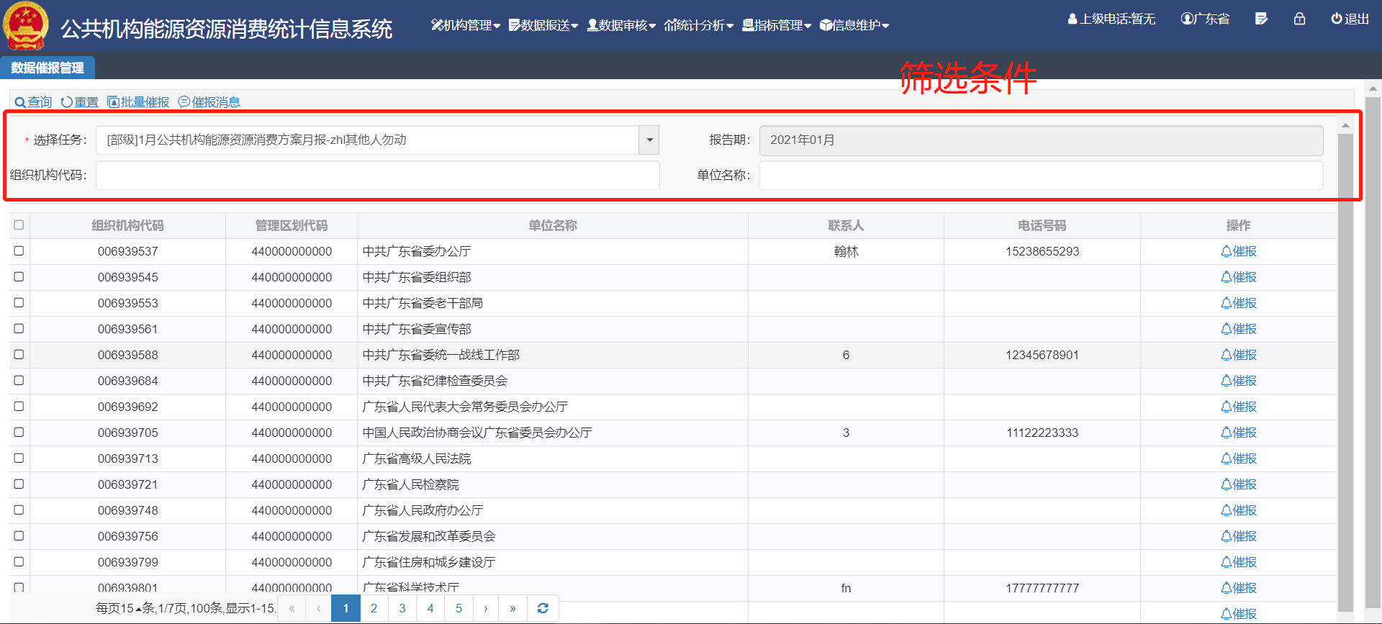
图3-83 任务管理页面
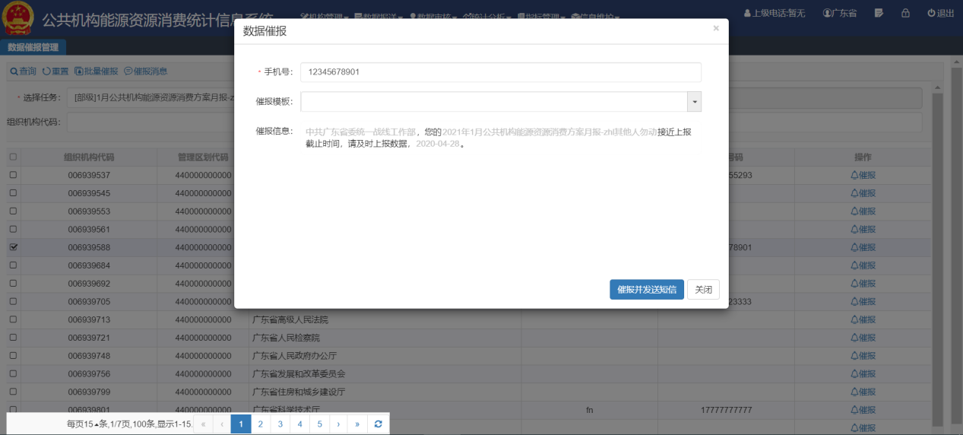
图3-84 数据催报页面
催报消息管理界面。可以查看已经发送的消息的状态，并且点击【重发】可以重新发送。查询短息可以按照【开始日期】【截止日期】【短信状态】组合查询。
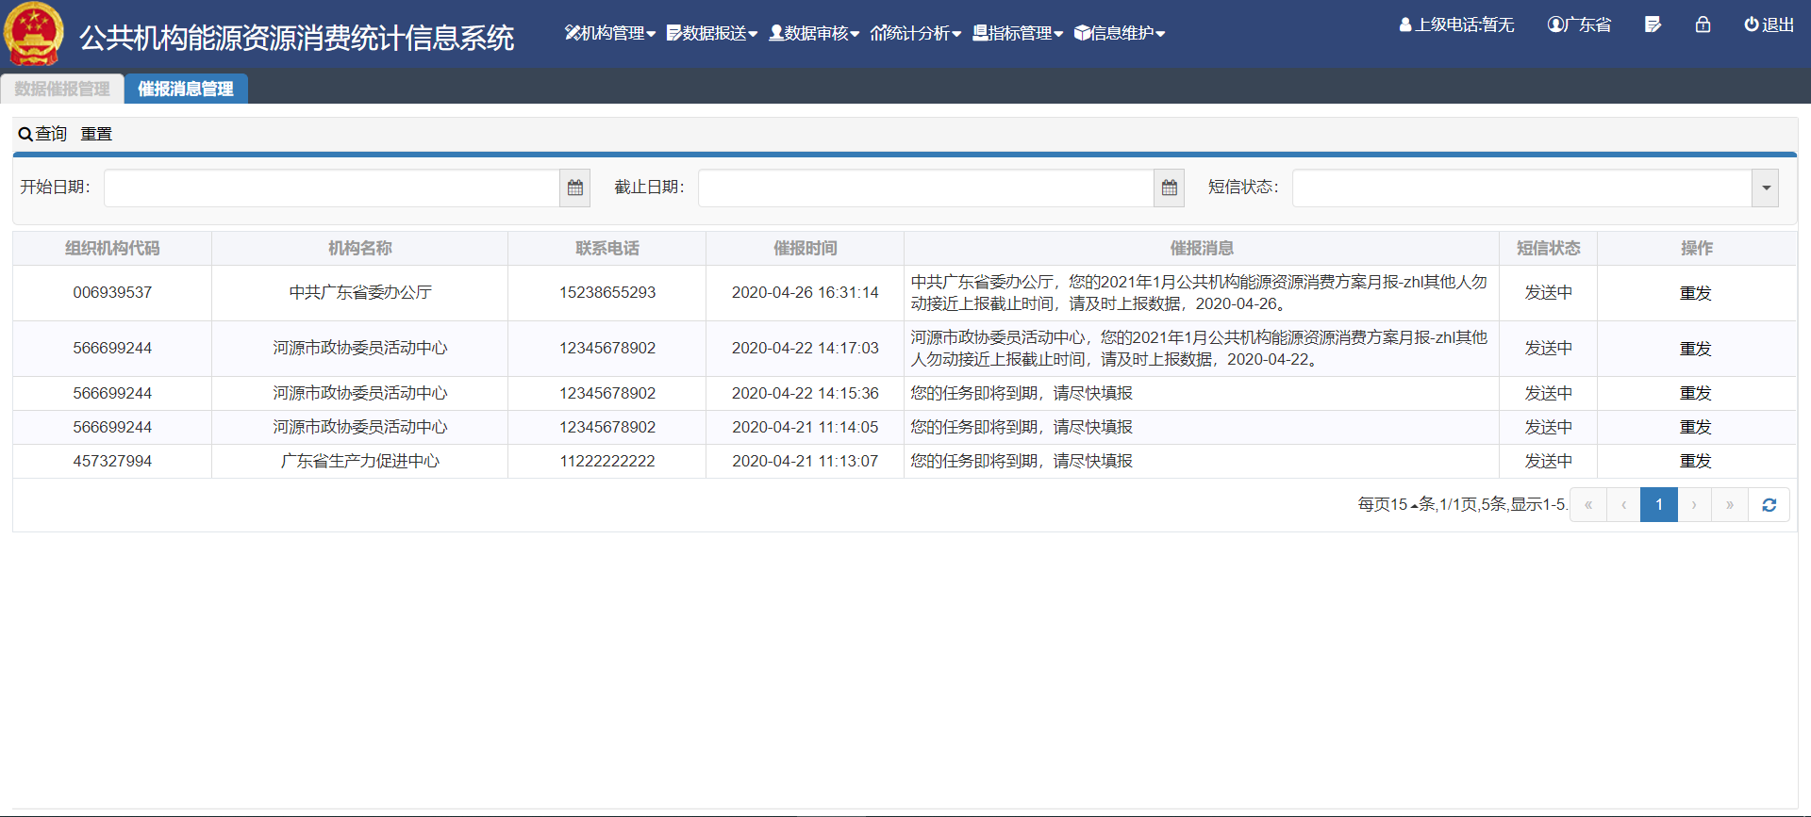
图3-85 催报消息管理界面
      - 消息模板管理
可以设置催报消息的默认内容，点击【编辑】进行修改，点击【删除】删除当前机构创建的记录。【重置】清空筛选条件。
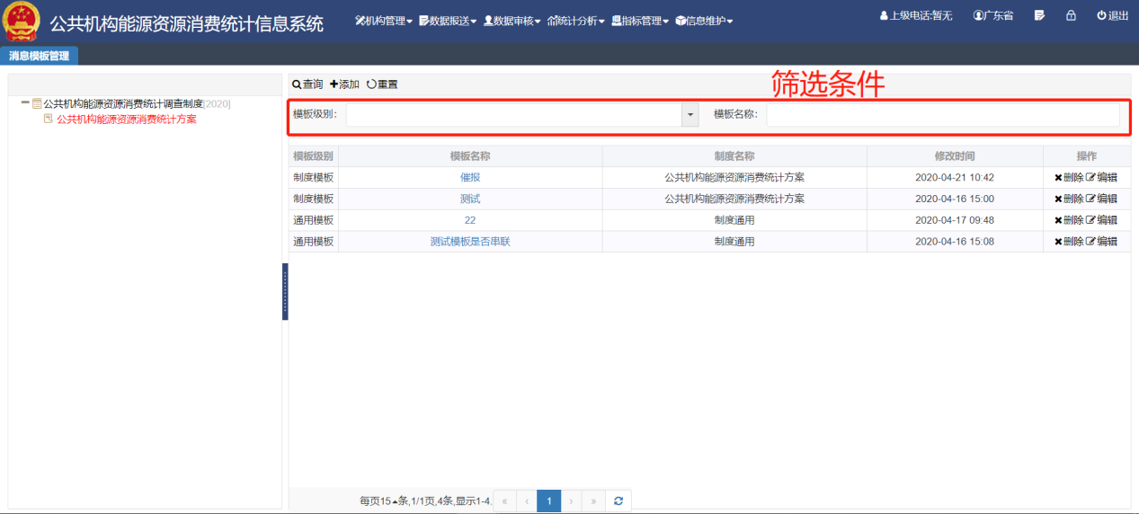
图3-86 消息模板管理页面
点击【添加】按钮，弹出新建消息模板对话框，新建模板，点击【提交】按钮，完成模板新增操作，点击【关闭】按钮，放弃新增操作。
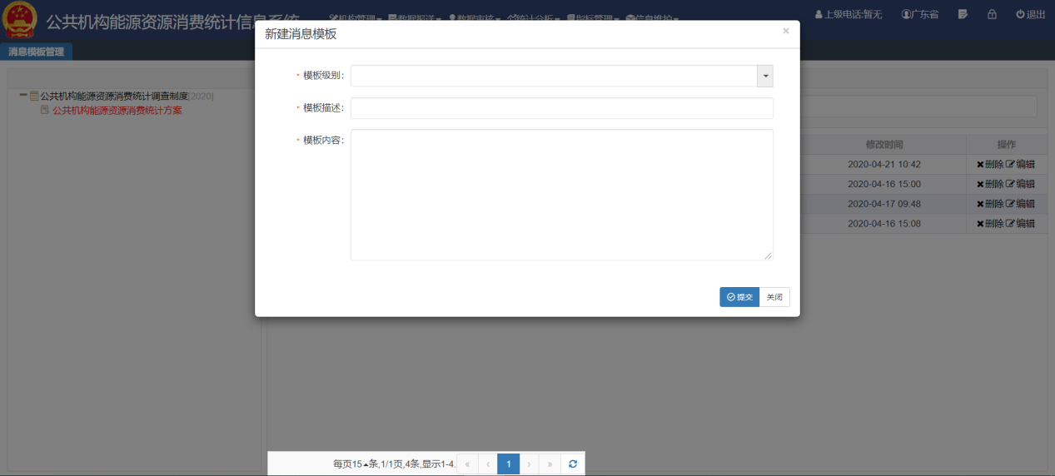
图3-87 新建消息模板对话框
  - 统计分析
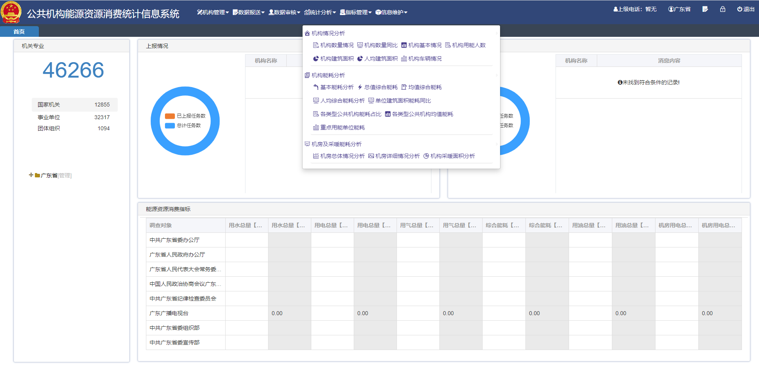
图3-88 统计分析菜单
    - 机构情况分析
机构数量情况统计分析_机构情况分析_机构数量情况，带*号为必选项，选择机构简称，选择性勾选下级所有，当机构类型不选择内容时，点击【查询】按钮，在结果区展示查询结果（默认是二维表）；当机构类型选择内容时，点击【查询】，在结果区域以二维表形式展示符合条件的查询结果。当机构类型选择事业单位_教育类、事业单位_卫生类时，还有选择性选择下级类型，当下级类型选择内容时，在结果区域以二维表形式展示符合查询条件的查询结果。点击【查询】按钮，查询出符合查询条件的查询结果后，点击图形按钮，可切换不同图形展示数据，点击【导出】按钮，将查询结果以Excel格式下载到本地。
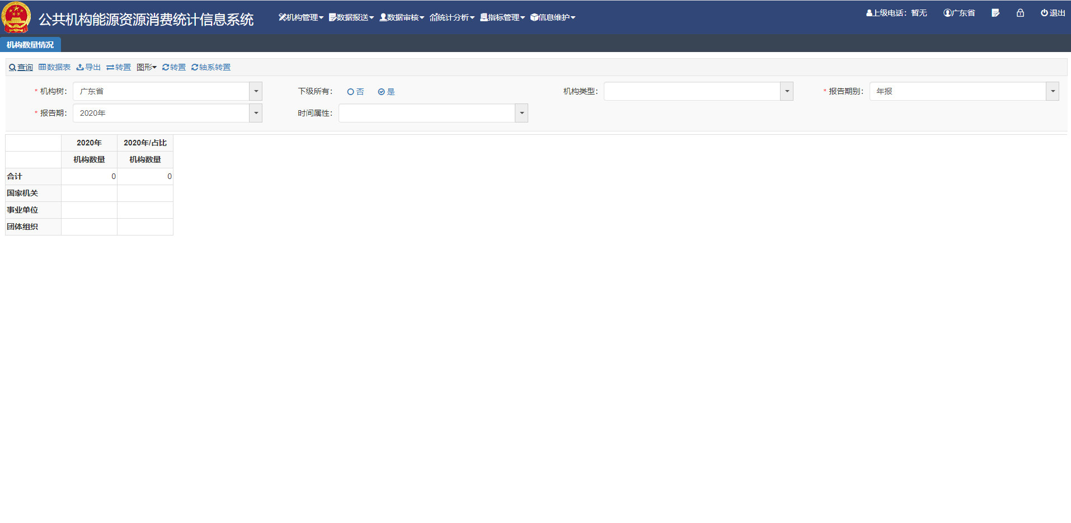
图3-89 机构数量情况页面
点击【数据表】按钮，以二维表的形式在结果展示区域显示符合条件的查询结果。
点击【导出】按钮，则导出包含查询数据的excel表。
点击【转置】按钮，将查询结果二维表的主栏和宾栏调换位置，行转列，列转行。
点击【图形】按钮，下拉框选项折线图、柱状图、Y柱状图、饼图、线饼图、柱饼图、线柱图，点击选项，绘制对应类型的图。
点击【转置】按钮，如果查询条件不包含时间属性，则X轴、过滤条件、图例分别会出现以下情况。第一次点击：X轴是报告期、过滤条件是机构类型、图例是计量；第二次点击：X轴是计量、过滤条件是报告期、图例是机构类型；第三次点击：X轴是机构类型、过滤条件是计量、图例是报告期。如果查询条件包含时间属性，则X轴、过滤条件、图例分别会出现以下情况。第一次点击：X轴是报告期、过滤条件是机构类型和计量、图例是时间属性；第二次点击：X轴是时间属性、过滤条件是报告期和机构类型、图例是计量；第三次点击：X轴是计量、过滤条件是时间属性和报告期、图例是机构类型；第四次点击：X轴是机构类型、过滤条件是计量和时间属性、图例是报告期。
点击【轴系转置】按钮，图例和X轴坐标调换位置。
点击图片右上角下载按钮，“保存为图片”将结果以png格式的图片，下载并保存到本地文档中。
      - 机构数量同比
统计分析_机构情况分析_机构数量同比，参考“机构数量情况”操作说明。
      - 机构基本情况
统计分析_机构情况分析_机构基本情况，必选项为机构和下级所有，选填组织机构代码、机构名称、机构类型和机构性质。下级所有选择“否”汇总所选机构的数据，下级所有选择“是”是将所选机构的下级数据也一并汇总出来。输入查询条件，点击【查询】按钮，在查询结果区域展示符合查询条件的查询结果；点击【导出数据】按钮，将查询结果以Excel格式下载到本地。
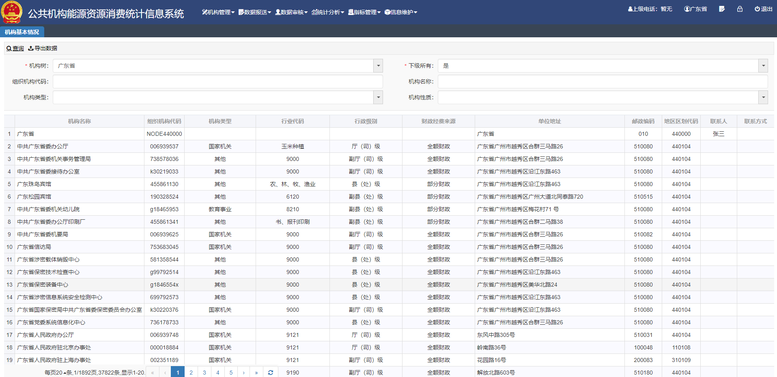
图3-90 机构基本情况页面
      - 机构用能人数
统计分析_机构情况分析_机构用能人数，参考“机构数量同比”操作说明。
      - 机构建筑面积
统计分析_机构情况分析_机构建筑面积，参考“机构数量同比”操作说明。
      - 人均建筑面积
统计分析_机构情况分析_人均建筑面积，参考“机构数量同比”操作说明。
      - 机构车辆情况
统计分析_机构情况分析_机构车辆情况，参考“机构数量情况”操作说明。
      - 基本能耗分析
统计分析_机构能耗分析_基本能耗分析，参考“机构数量情况”操作说明。
      - 总值综合能耗
统计分析_机构能耗分析_总值综合能耗，参考“机构基本情况”操作说明。
      - 均值综合能耗
统计分析_机构能耗分析_均值综合能耗，参考“机构基本情况”操作说明。
      - 人均综合能耗同比
统计分析_机构能耗分析_人均综合能耗同比，参考“机构数量同比”操作说明。
      - 单位建筑面积能耗同比
统计分析_机构能耗分析_单位建筑面积能耗同比，参考“机构数量情况”操作说明。
      - 各类型公共机构能耗占比
统计分析_机构能耗分析_各类型公共机构能耗占比，参考“机构数量情况”操作说明。
      - 各类型公共机构均值能耗
统计分析_机构能耗分析_给类型公共机构均值能耗，参考“机构数量情况”操作说明。
      - 重点用能单位能耗
统计分析_机构能耗分析_重点用能单位能耗，参考“机构基本情况”操作说明。
    - 机房及采暖能耗分析
      - 机房总体情况分析
统计分析_机房及采暖能耗分析_机房总体情况分析，参考“机构数量情况”操作说明。
      - 机房详细情况分析
统计分析_机房及采暖能耗分析_机房详细情况分析，参考“机构数量情况”操作说明。
      - 机构采暖面积分
统计分析_机房及采暖能耗分析_机构采暖面积分析，参考“机构数量情况”操作说明。

  - 指标管理
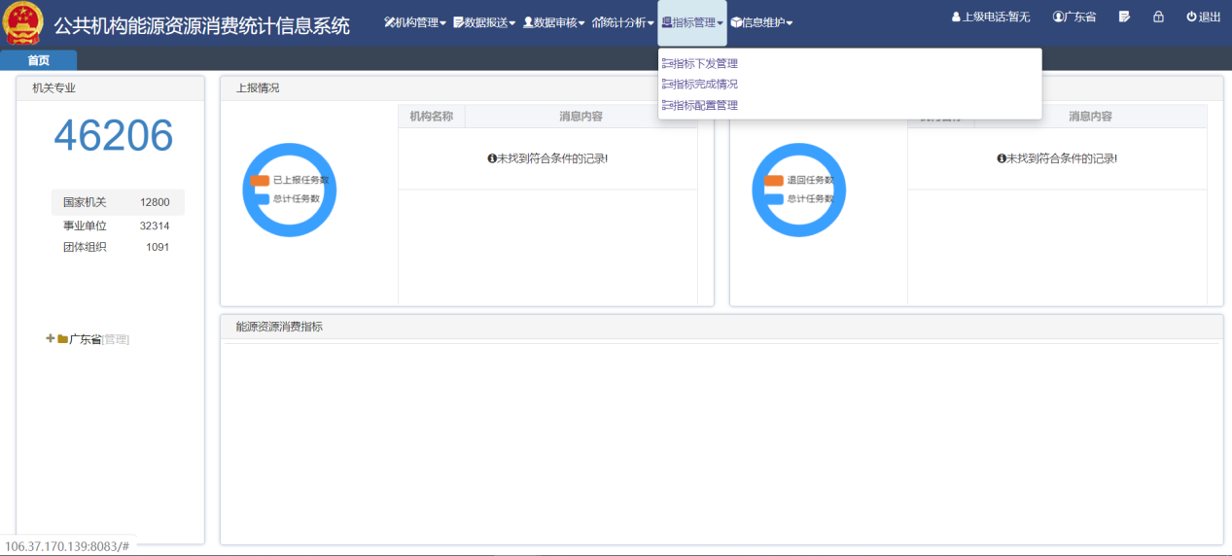
图3-91 指标管理菜单
    - 指标下发管理
指标管理_指标管理_指标下发管理，必选年份，选填机构名称，点击【查询】按钮，在结果展示区域显示符合查询条件的结果记录。
这里可设定各个下级填报机构每个指标的量，即一个指标一年内要达到或者不超过多少，此页面可显示去年的指标量，根据上级机构设定的指标阈值，权重列填充上级机构设定的数值，今年的指标值默认填充数值是去年的指标数值，用户可手动修改填写今年的指标量和权重，修改补充完数据后，勾选需要保存修改的机构名称前的勾选框，点击【保存】按钮，弹出确认对话框，点击【确认】按钮，完成保存修改操作，点击【取消】按钮，放弃保存操作。
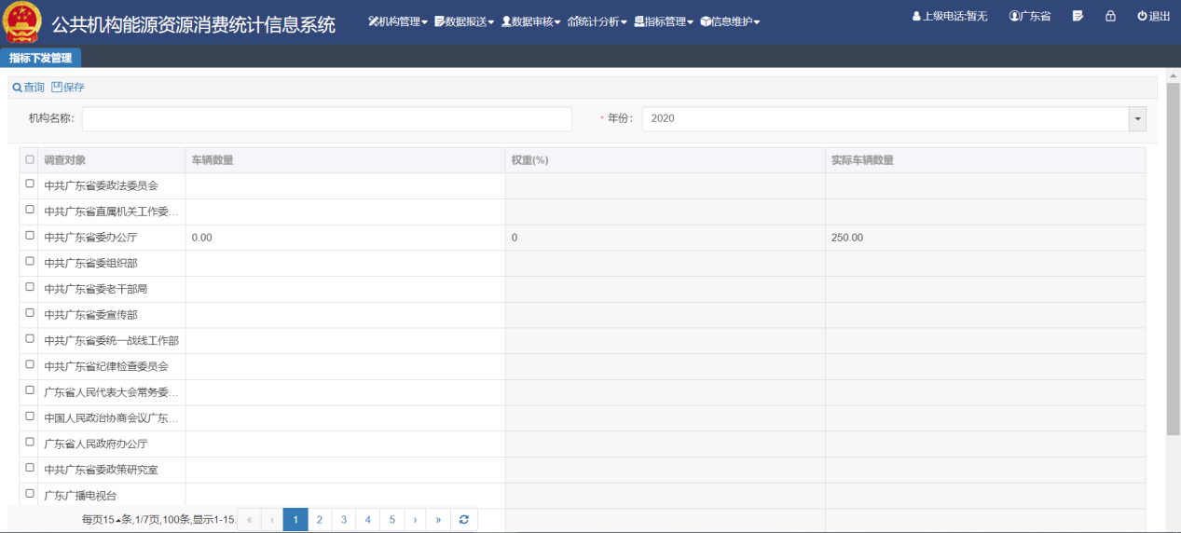
图3-92 指标下发页面
    - 指标完成情况
指标管理_指标管理_指标完成管理，展示各个机构指定年份的指标完成情况。必选年份，选填机构名称，点击【查询】按钮，在结果展示区域显示符合查询条件的结果记录。
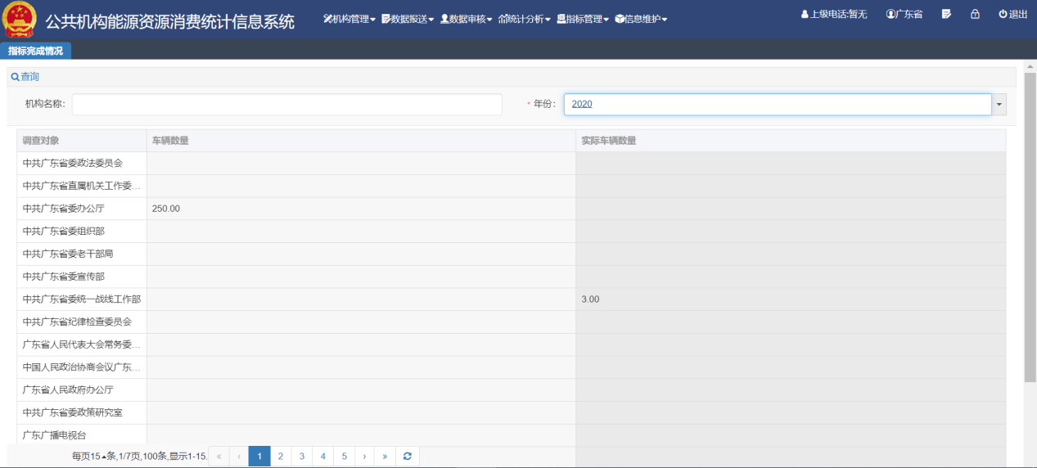
图3-93 指标完成情况页面
  - 基本信息
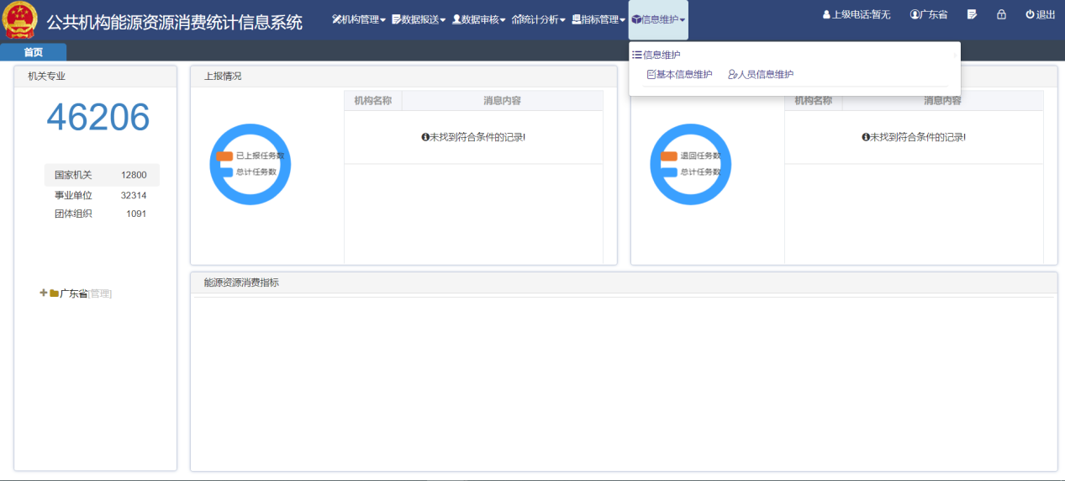
图3-94 基本信息菜单
    - 信息维护
      - 基本信息维护
信息维护_信息维护_基本信息维护，基本信息维护首页可以修改和新增一些单位的基本信息,并且可以查看到上级机构名称和上级领导的姓名与联系方式。对当前登录机构基本信息进行修改，*为必填项，填写信息后点击【提交】，保存修改后的信息。

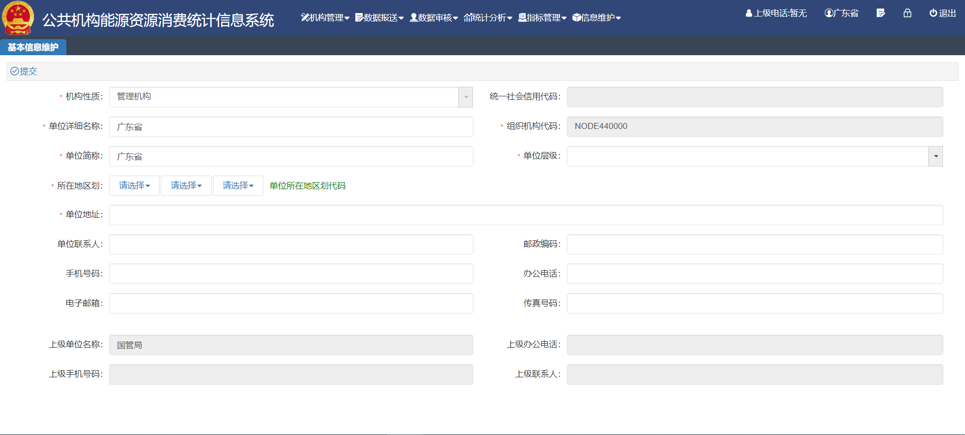
图3-95 基本信息维护页面
      - 人员信息维护
系统管理_信息维护_人员信息维护，可维护人员信息，进行信息的修改，人员添加，删除，可方便用于添加到报表的填写人一栏。选择性输入人员姓名和人员职务，点击【查询】，在查询结果区域显示符合条件的结果记录；点击【重置】按钮可以帮助清空页面内的信息，重新填写相关信息。
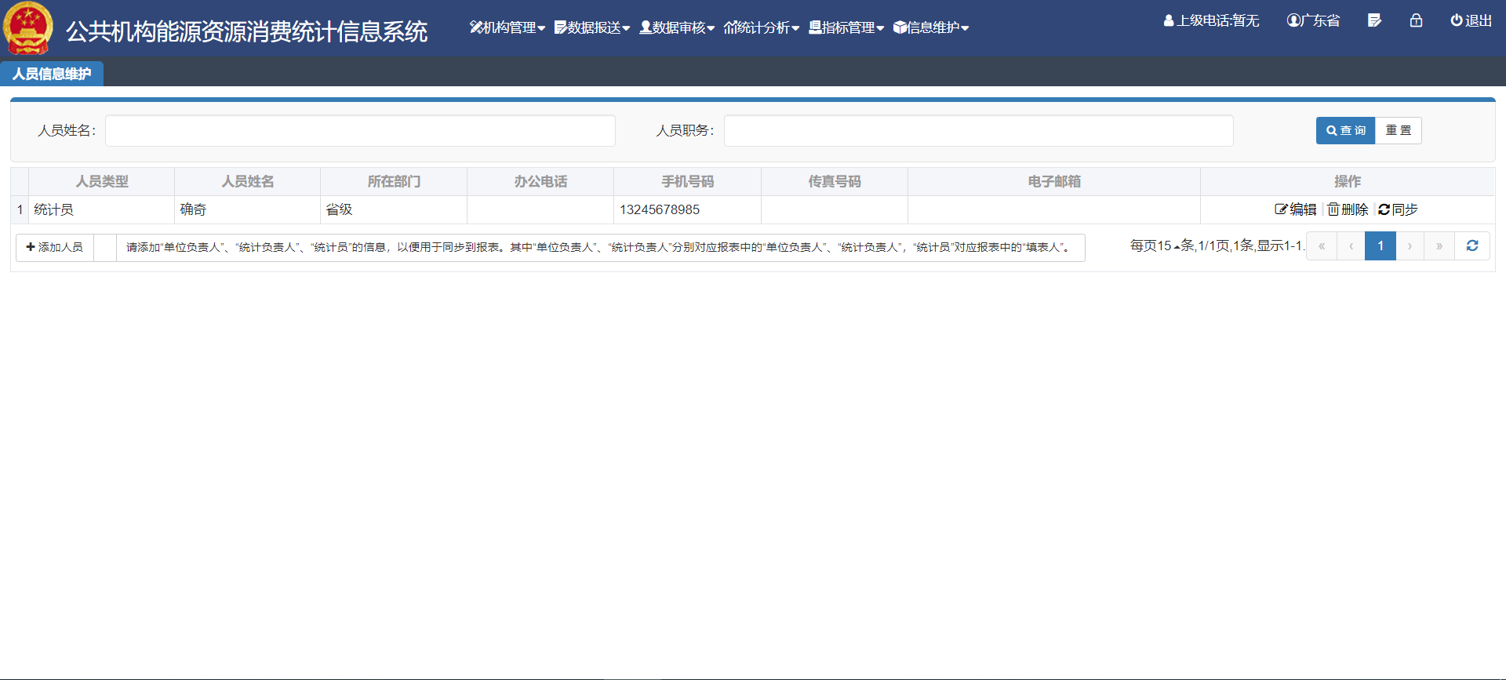
图3-96 人员信息维护页面
点击【添加人员】按钮，弹出添加人员信息对话框，其中人员姓名、所在部门和植物、人员类型、办公电话为必填项，手机号码、传真号码、电子邮箱为选填项，点击【提交】按钮后，完成新增操作，返回页面；点击【关闭】按钮后，放弃操作返回页面。
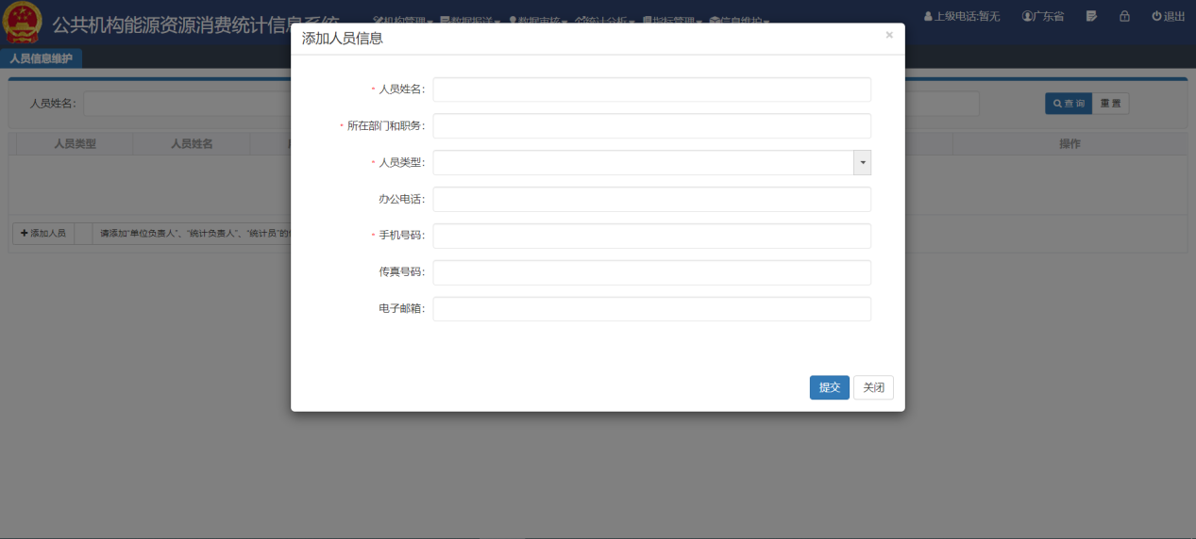
图3-97 添加人员信息页面
选择一条记录，在操作列中，点击【编辑】按钮，弹出修改人员信息对话框，修改信息后，点击【提交】按钮后，完成修改操作，返回页面；点击【关闭】按钮后，放弃操作返回页面；点击【删除】按钮，弹出删除确认对话框，选择【确定】按钮确认删除操作，选择【关闭】按钮，放弃操作返回页面；点击【同步】按钮，人员信息同步到报表表脚中。
      - 系统公告查看
信息维护_信息维护_系统公告查看，页面默认展示全部处于已发布状态的公告信息，也可输入公告标题点击右侧【查询】按钮筛选符合条件的数据，【重置】可清空筛选条件。点击表格操作列的【查看】，可打开公告内容查看页面。

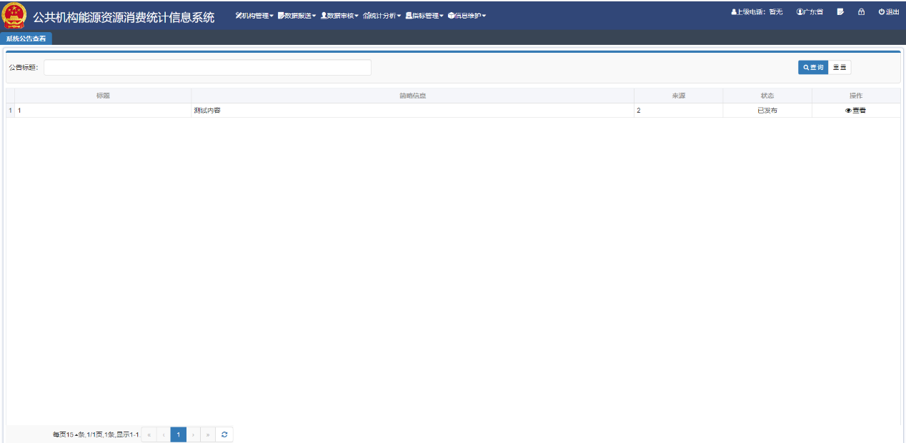
图 3-98 系统公告查看页面
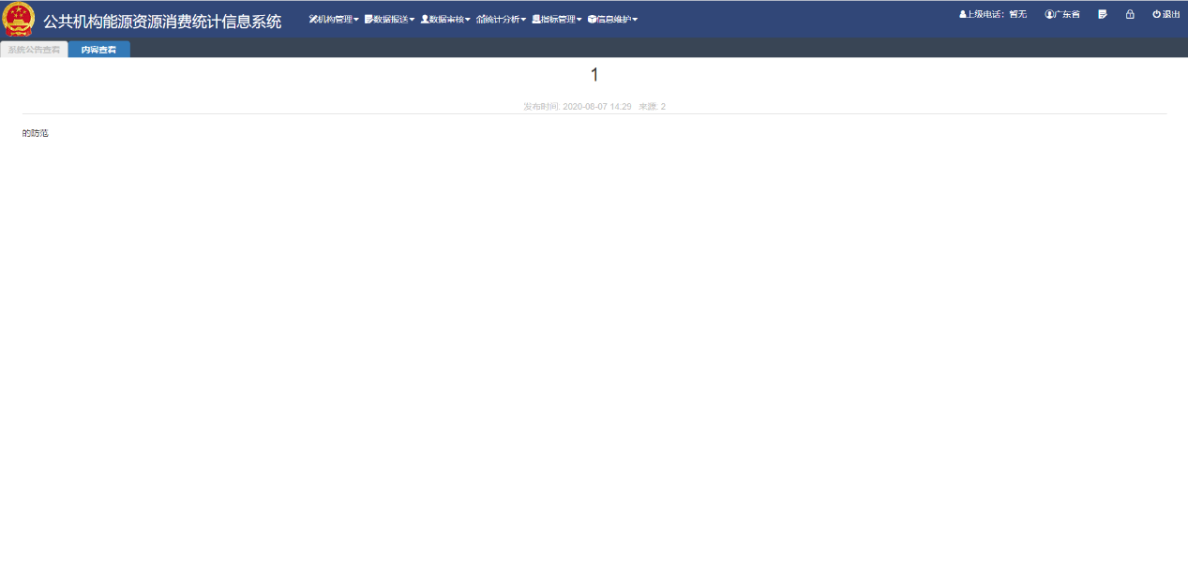
图 3-99 系统公告内容查看页面
    - 密码修改
点击页面右上角修改密码图标进入密码修改页面，点击【提交】进行保存，新密码与确认密码要相同，否则不能提交。
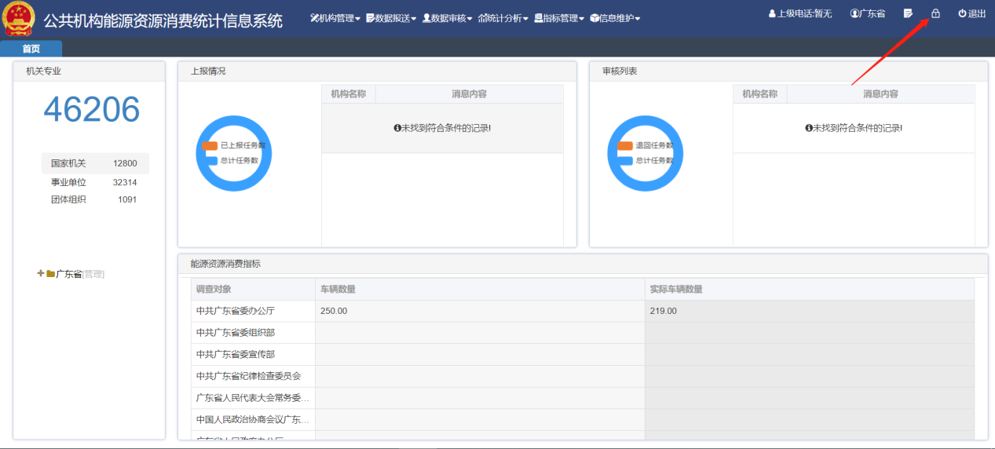
图3-100 首页密码修改图标
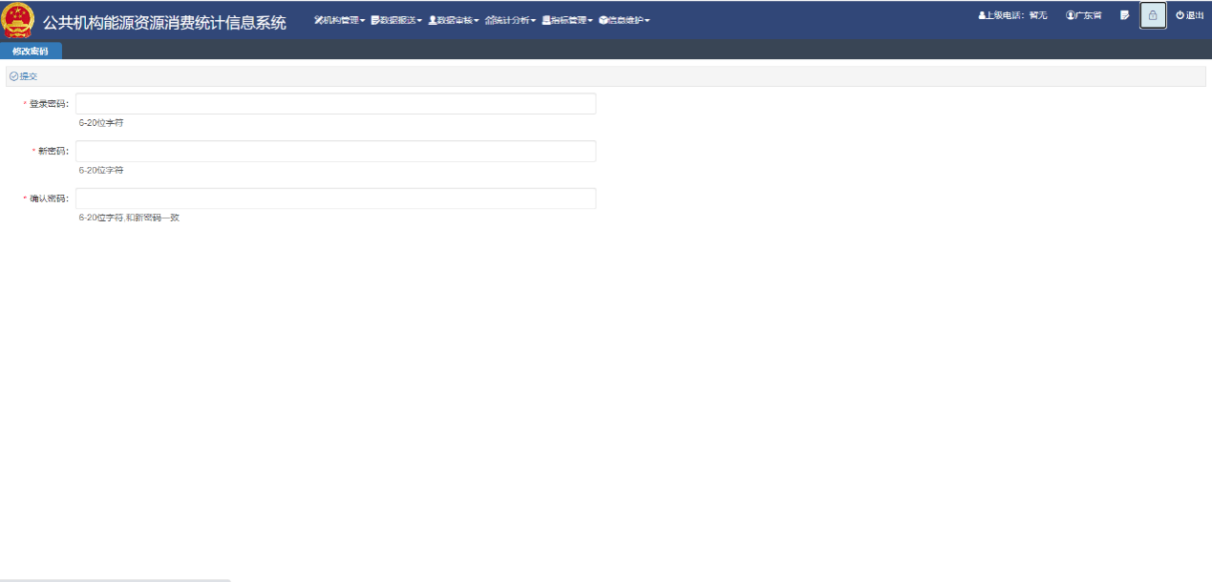
图 3-101系统修改密码页面
    - 操作指南预览和下载
点击页面右上角文档图标，进入操作指南页面。页面显示了适用于当前登陆机构人员参考的用户使用手册，在操作列点击【预览】按钮，浏览器打开新页面展示手册内容；点击【下载】按钮，将pdf格式的操作手册下载到本地。
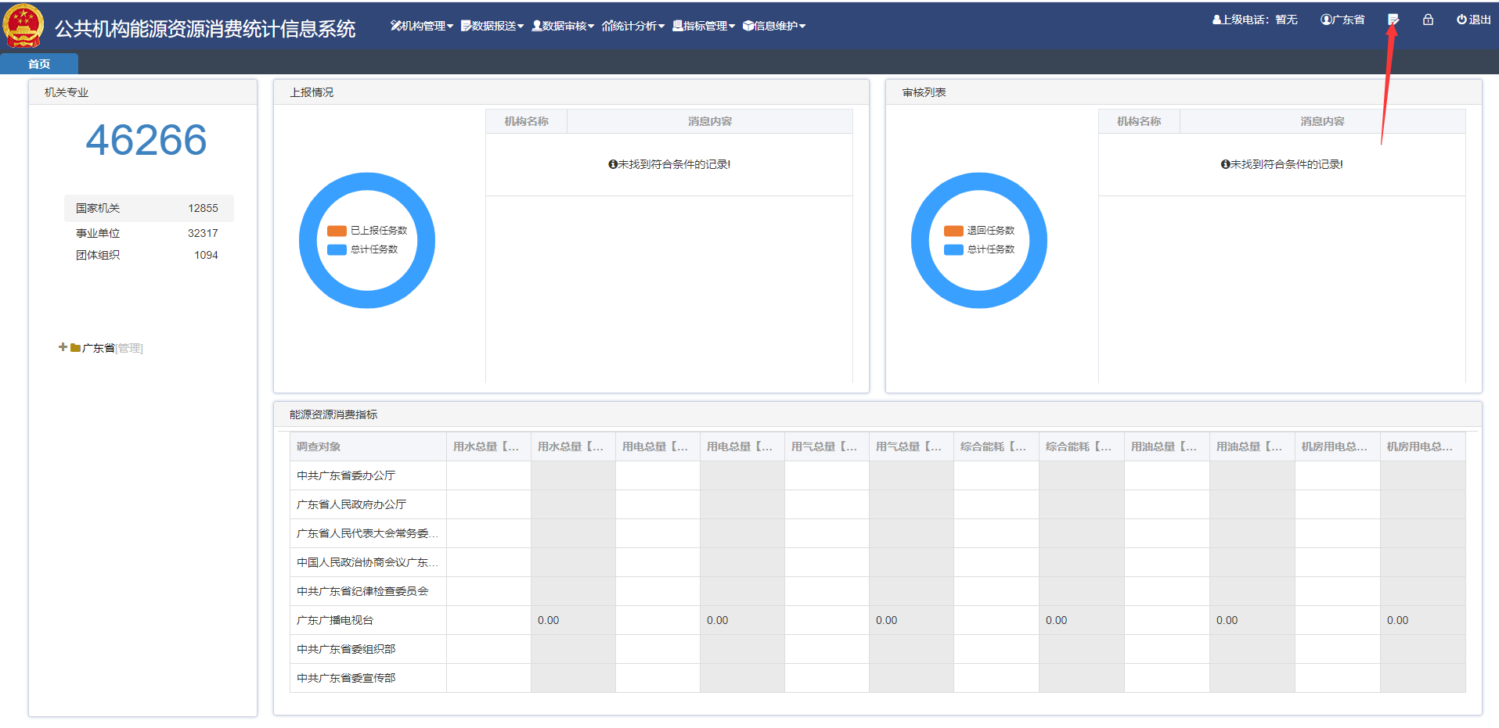
图3-102系统首页操作指南图标
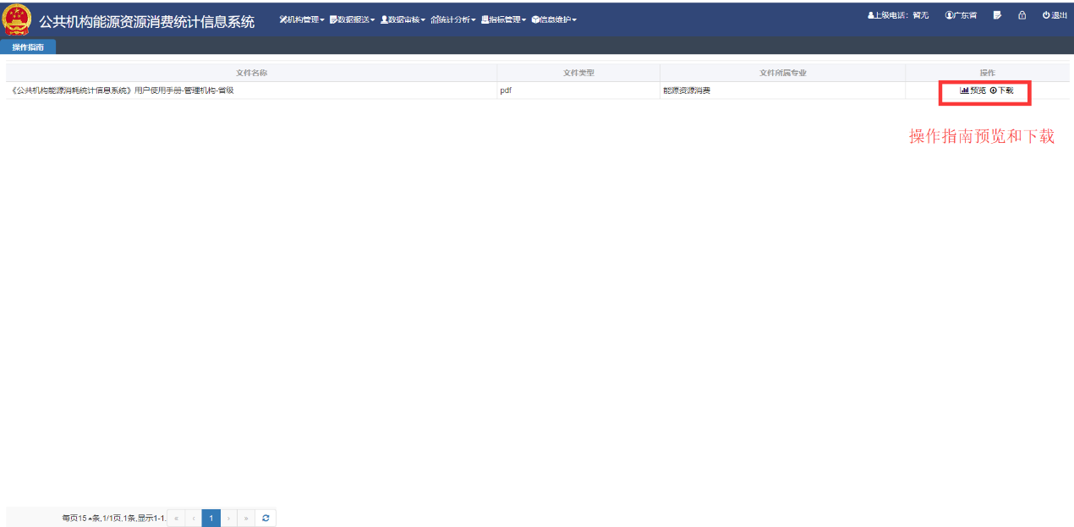
图 3-103系统操作指南下载页面

